Bennes Travaux Publics
Author | Guillaume Calviac
Date | 2016-10-25 09:56:00
Categories

LES BENNES TRAVAUX PUBLICS

La gamme
Développées en étroite collaboration avec des clients utilisateurs, experts dans leurs domaines respectifs, les Bennes Travaux Publics Fruehauf répondent parfaitement à chacun des besoins de transports : produits courants du bâtiment, tout venant, approvisionnement de chantiers, enrobés jusqu’aux travaux les plus difficiles comme la démolition et l’enrochement.
Réalisées en aluminium spécial "ENDUR-AL®" ou en acier spécial de type HARDOX® , les bennes Fruehauf offrent le meilleur rapport qualité / prix, réduisant au maximum leurs coûts de détention.
Approvisionnement de chantier
Tout Venant Matériaux abrasifs
Enrobés Terrassement
Démolition Enrochement
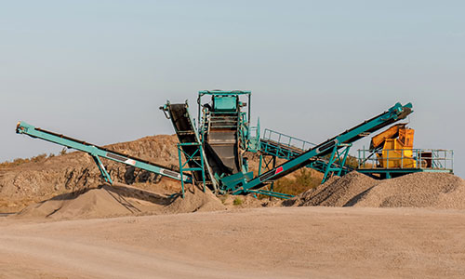
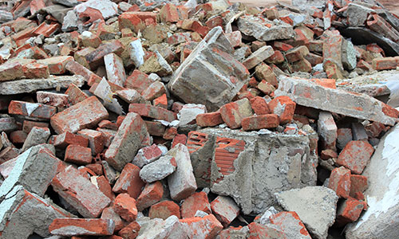
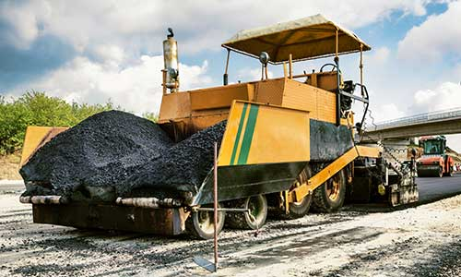
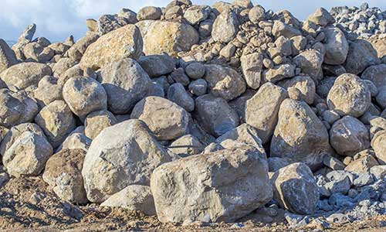
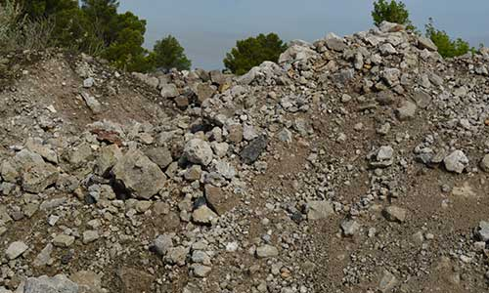

Transport - Approvisionnement
Conçues spécialement pour une charge utile maximum, les Bennes Travaux Publics d'Approvisionnement Fruehauf répondent parfaitement, avec le meilleur rapport qualité/prix, aux besoins de transport et d’approvisionnement de chantiers.

OptiMum

La Charge Utile Maximum

De 24 à 34 m³
La forme tronconique de sa caisse et son châssis mécano-soudé en acier spécial permettent le meilleur compromis entre facilité d’écoulement et volume maximum.
Entièrement réalisée en aluminium spécial « ENDUR-AL® » son fond et ses côtés offrent une résistance à l’abrasion inégalée réduisant au maximum son coût de détention.
- Résistance à l’abrasion inégalée
- Longévité d’utilisation
- Robustesse et légèreté
OptiMumGuillaume Calviac2021-01-15T14:22:01+01:00
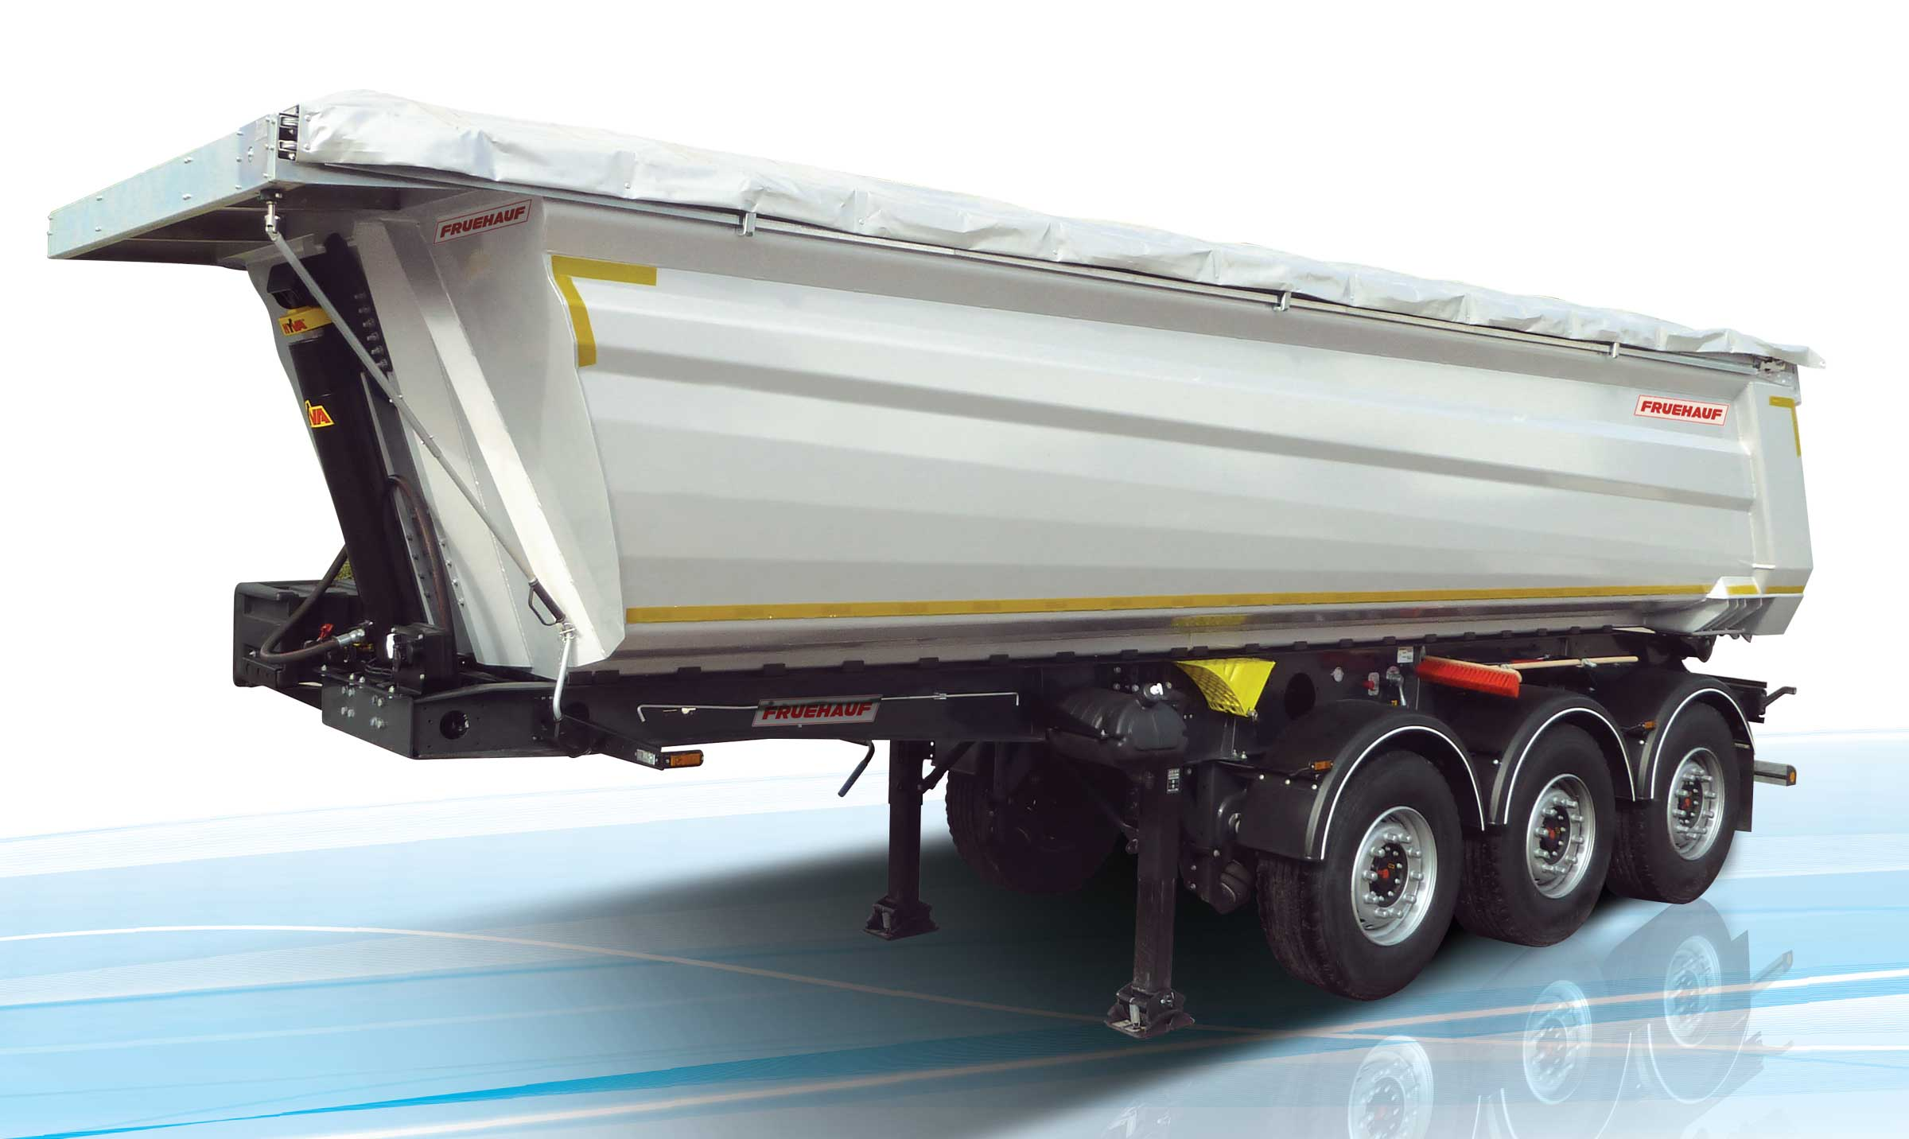
Galerie

OptiMum
Bennes TP Optimum
OptiMumGuillaume Calviac2021-01-15T14:22:09+01:00
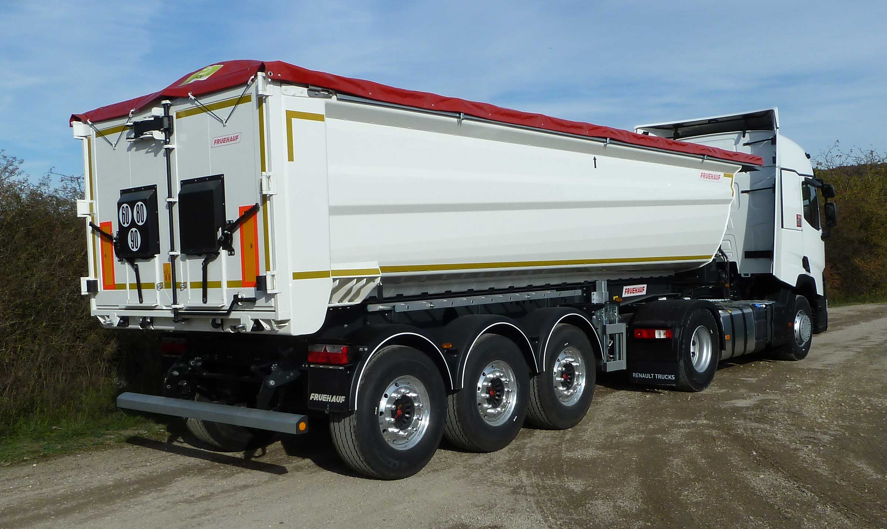
Galerie

OptiMum
Bennes TP Optimum
Porte arrière oscillanteGuillaume Calviac2021-01-15T14:22:19+01:00
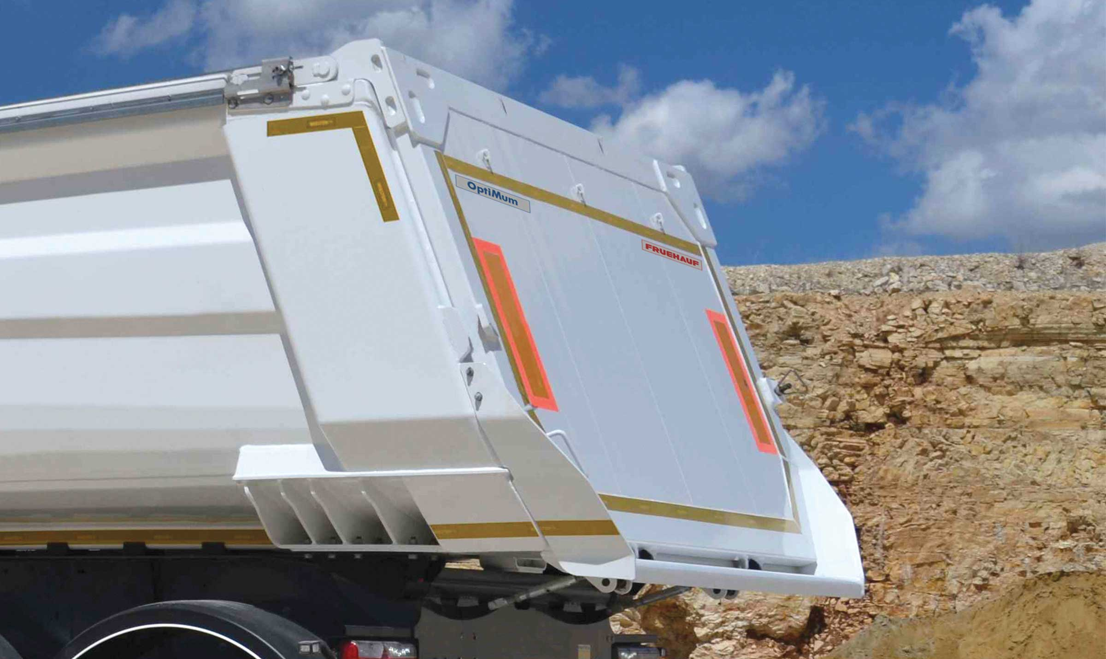
Galerie

Porte arrière oscillante
Bennes TP Optimum
Porte arrière universelleGuillaume Calviac2021-01-15T14:22:25+01:00
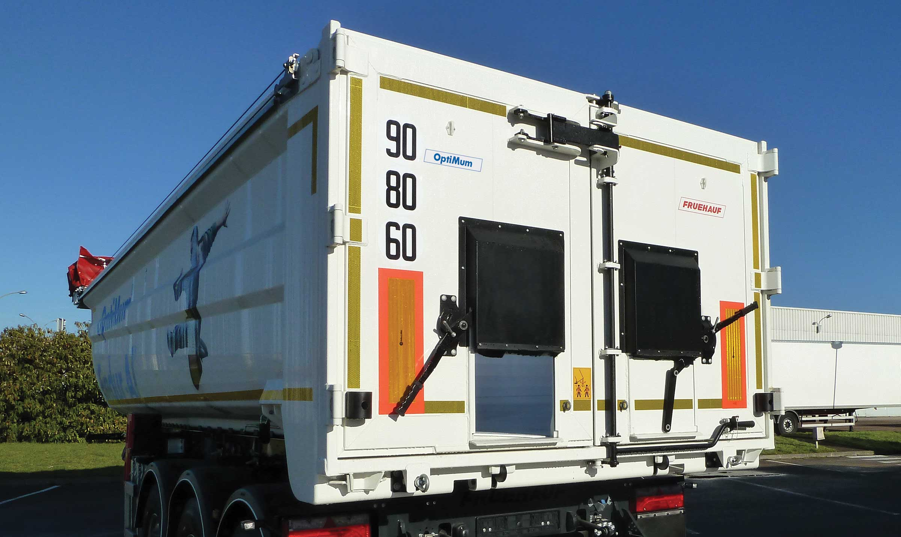
Galerie

Porte arrière universelle
Bennes TP Optimum
Caisse renforcée tronconiqueGuillaume Calviac2021-01-15T14:22:33+01:00
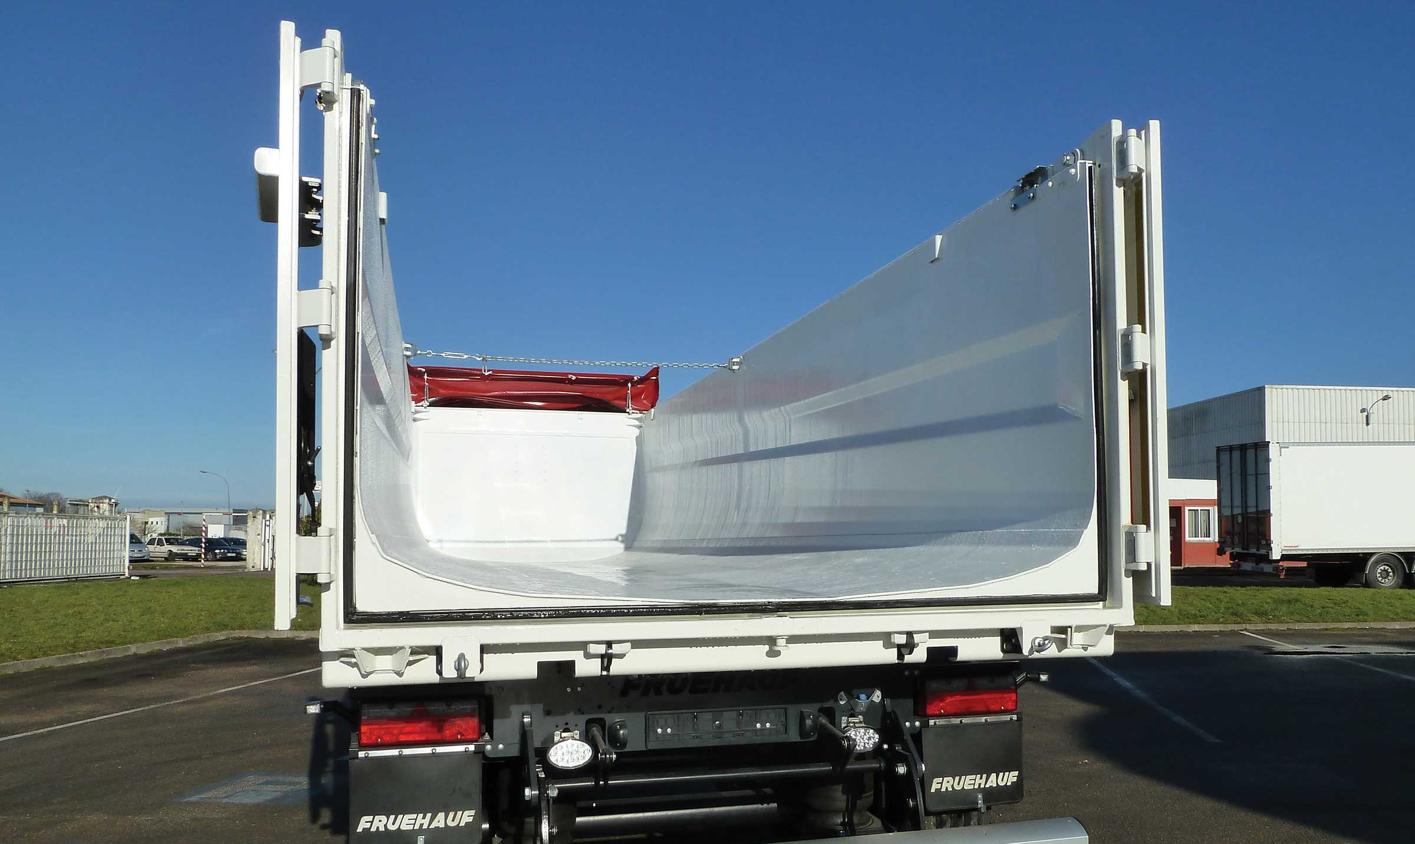
Galerie

Caisse renforcée tronconique
Bennes TP Optimum
Documentation

OptiMax

La Variabilité des Volumes

De 23 à 40 m³
Sa construction modulaire à faces lisses permet une grande variabilité de volumes avec des longueurs et des hauteurs adaptées à tous les besoins.
Son fond en aluminium spécial« ENDUR-AL® », adaptable en épaisseur et en nombre de traverses, offre une résistance à l’abrasion inégalée.
- Caisse à parois lisses renforcées
- Fond adaptable
- Polyvalence d'utilisation
OptiMaxGuillaume Calviac2021-01-15T14:26:45+01:00
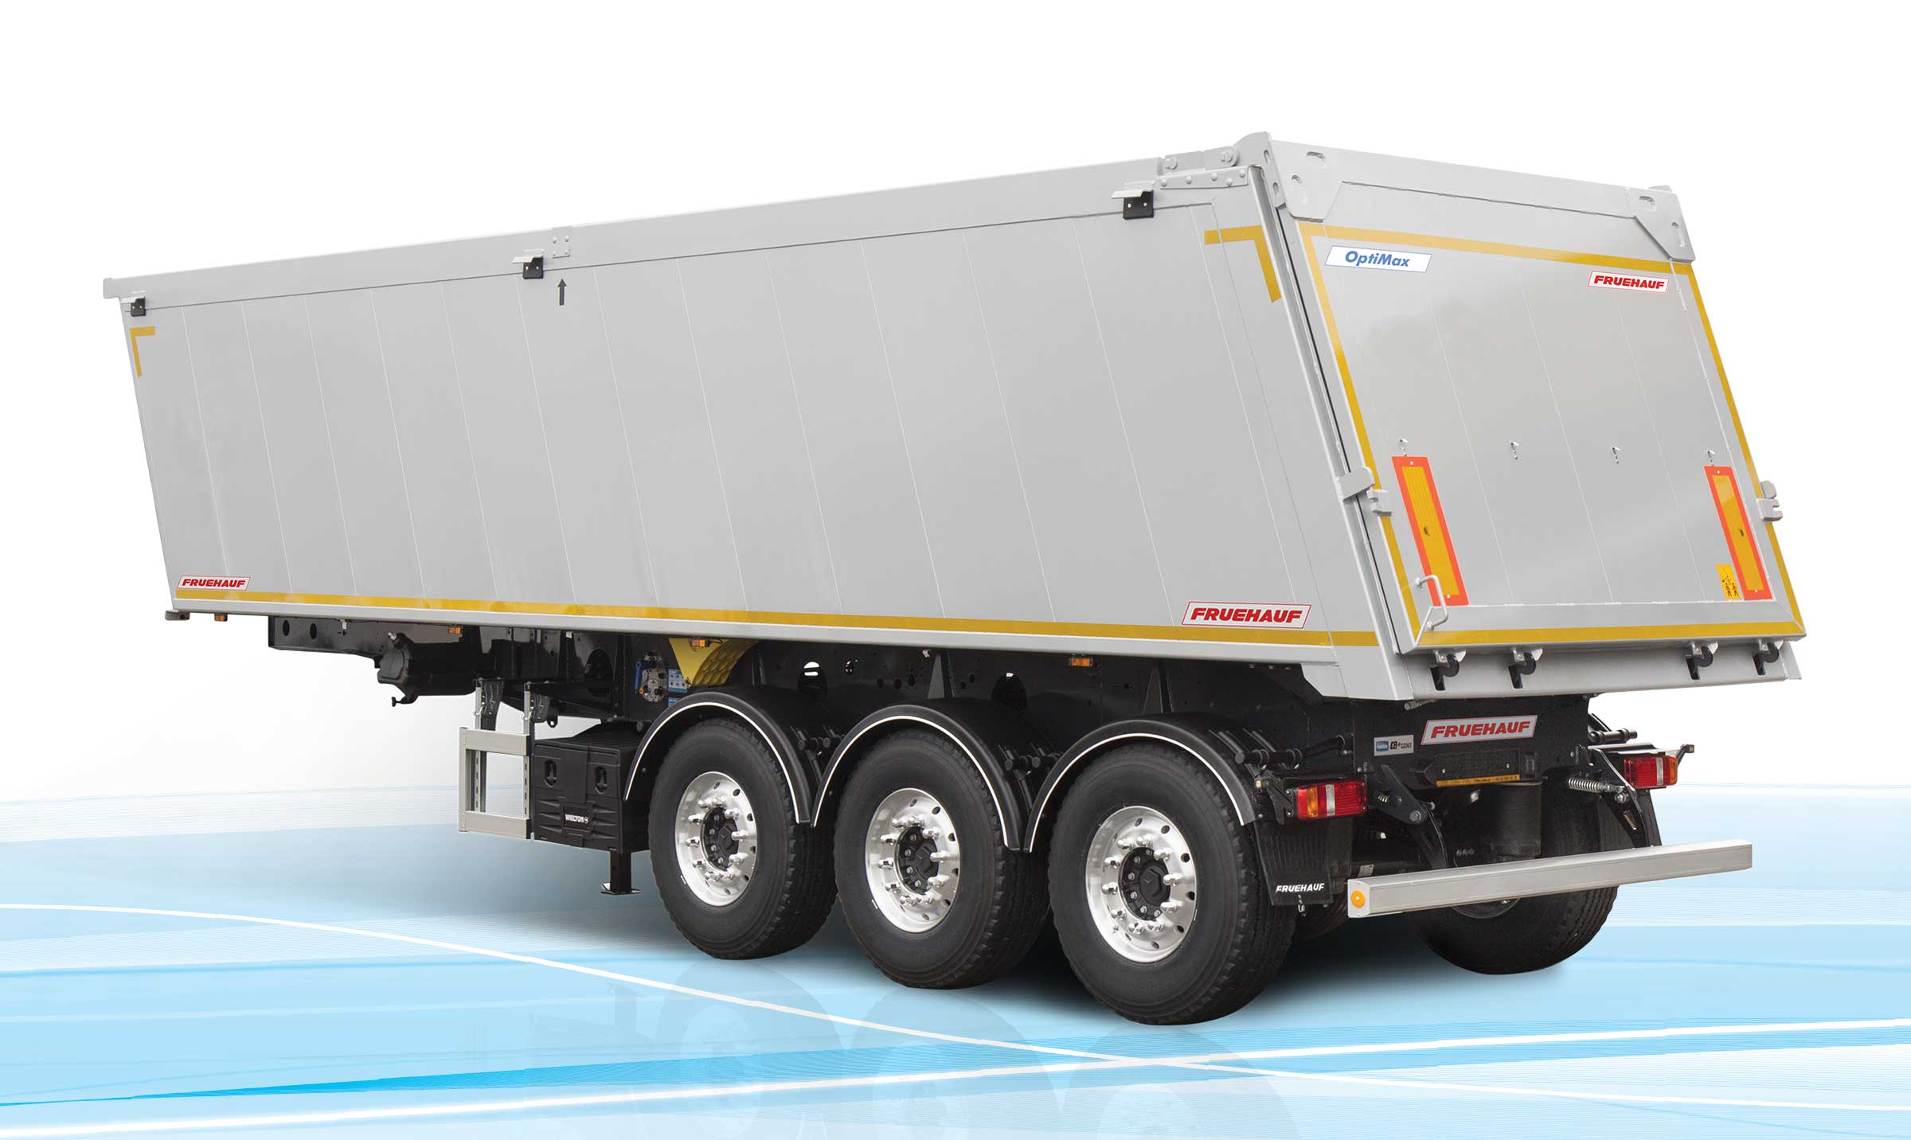
Galerie

OptiMax
Bennes TP OptiMax
OptiMaxGuillaume Calviac2021-01-15T14:26:50+01:00
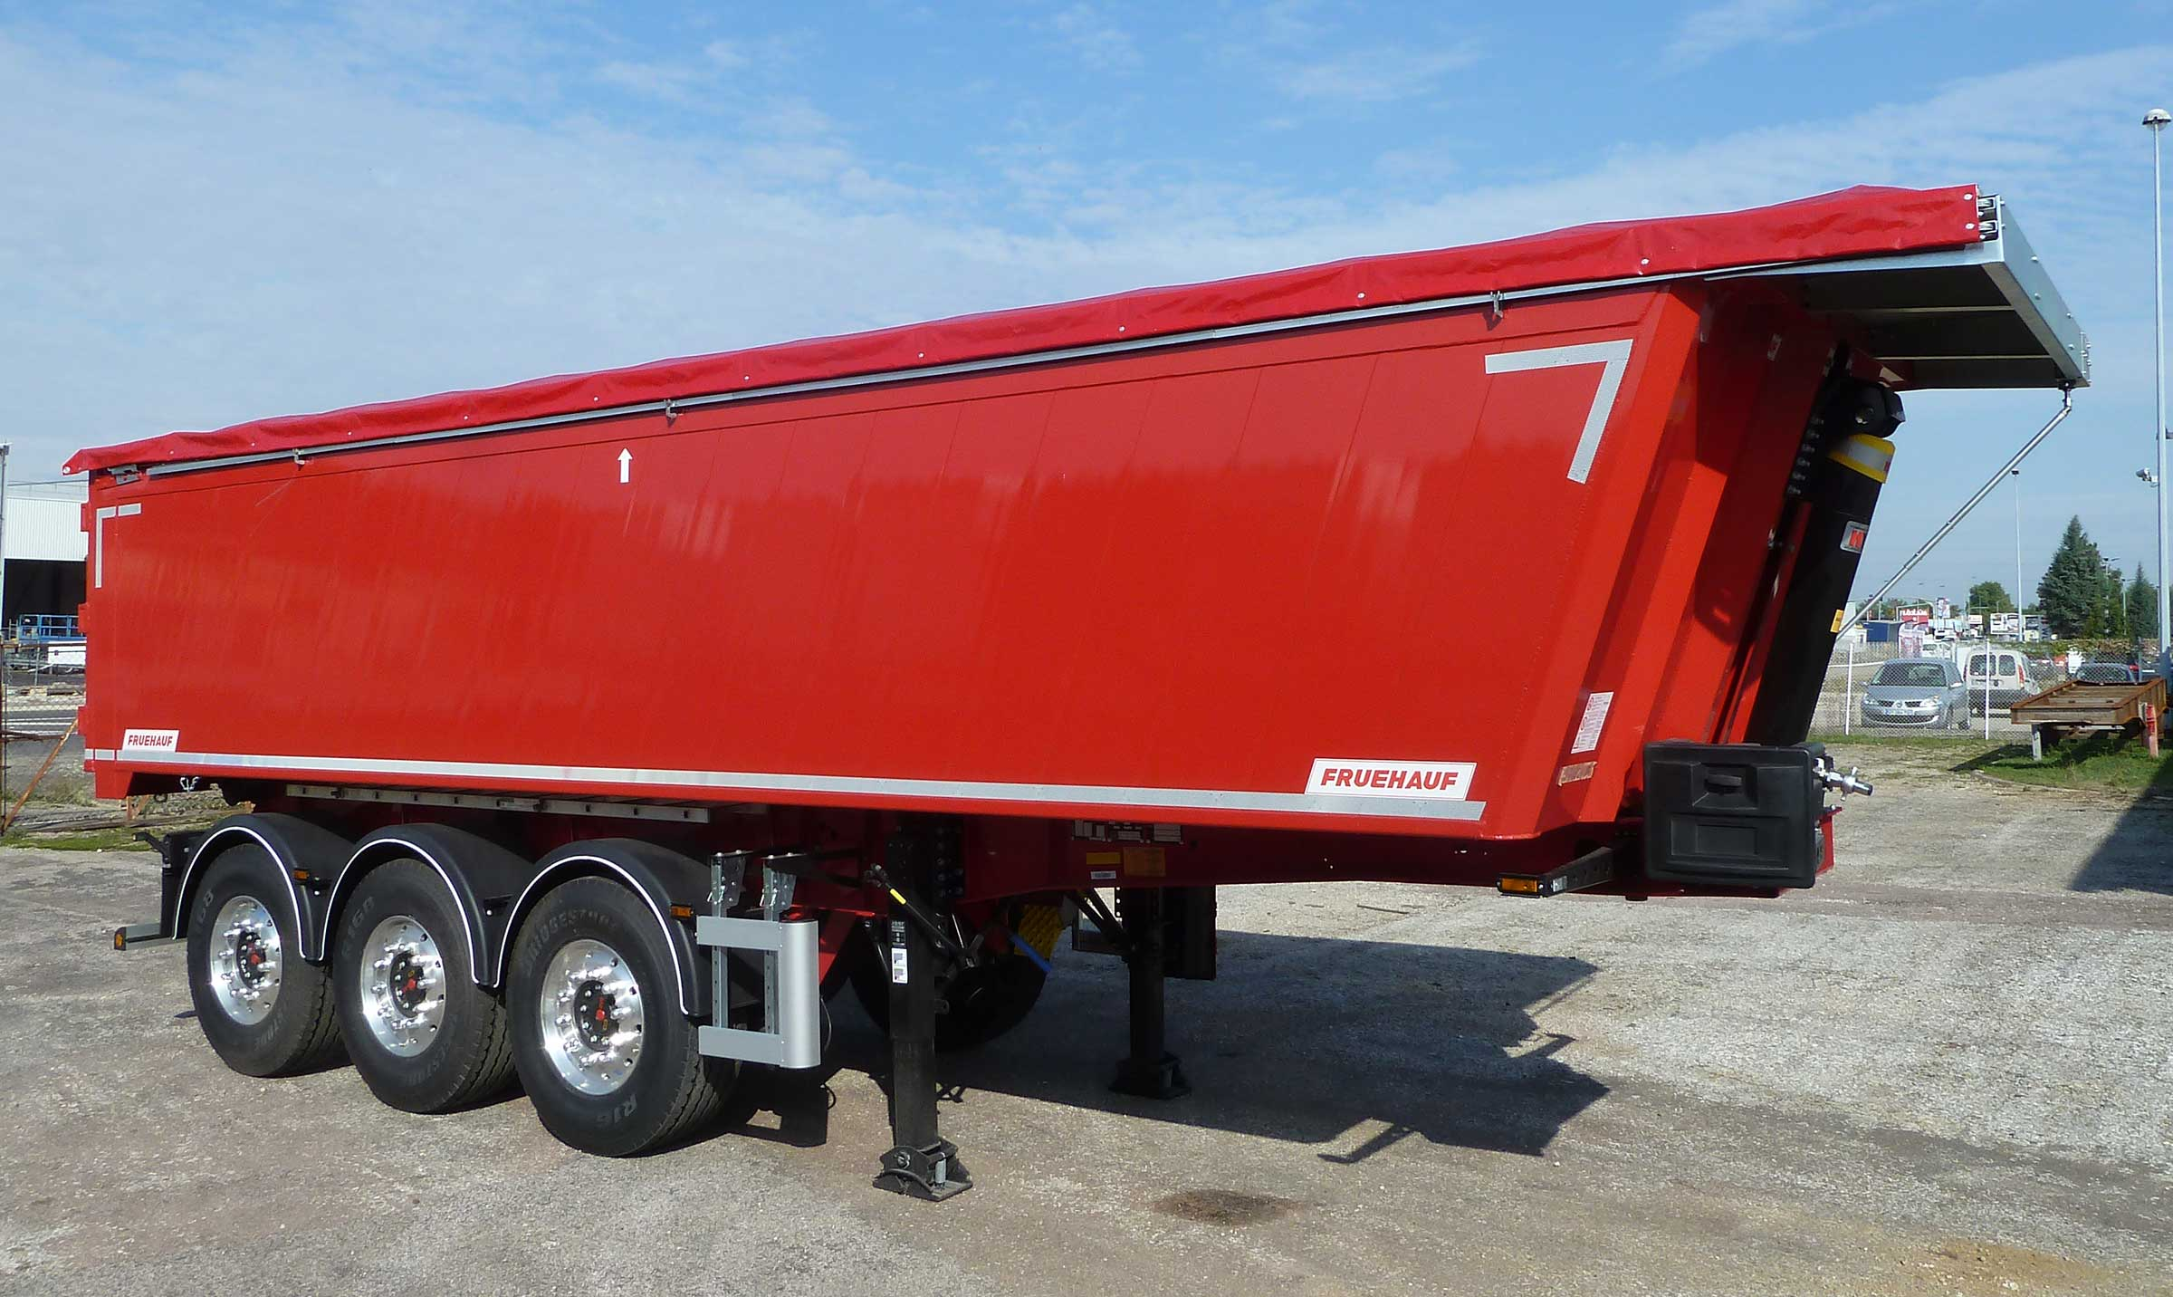
Galerie

OptiMax
Bennes TP OptiMax
Caisse modulaire à face lisseGuillaume Calviac2021-01-15T14:26:58+01:00
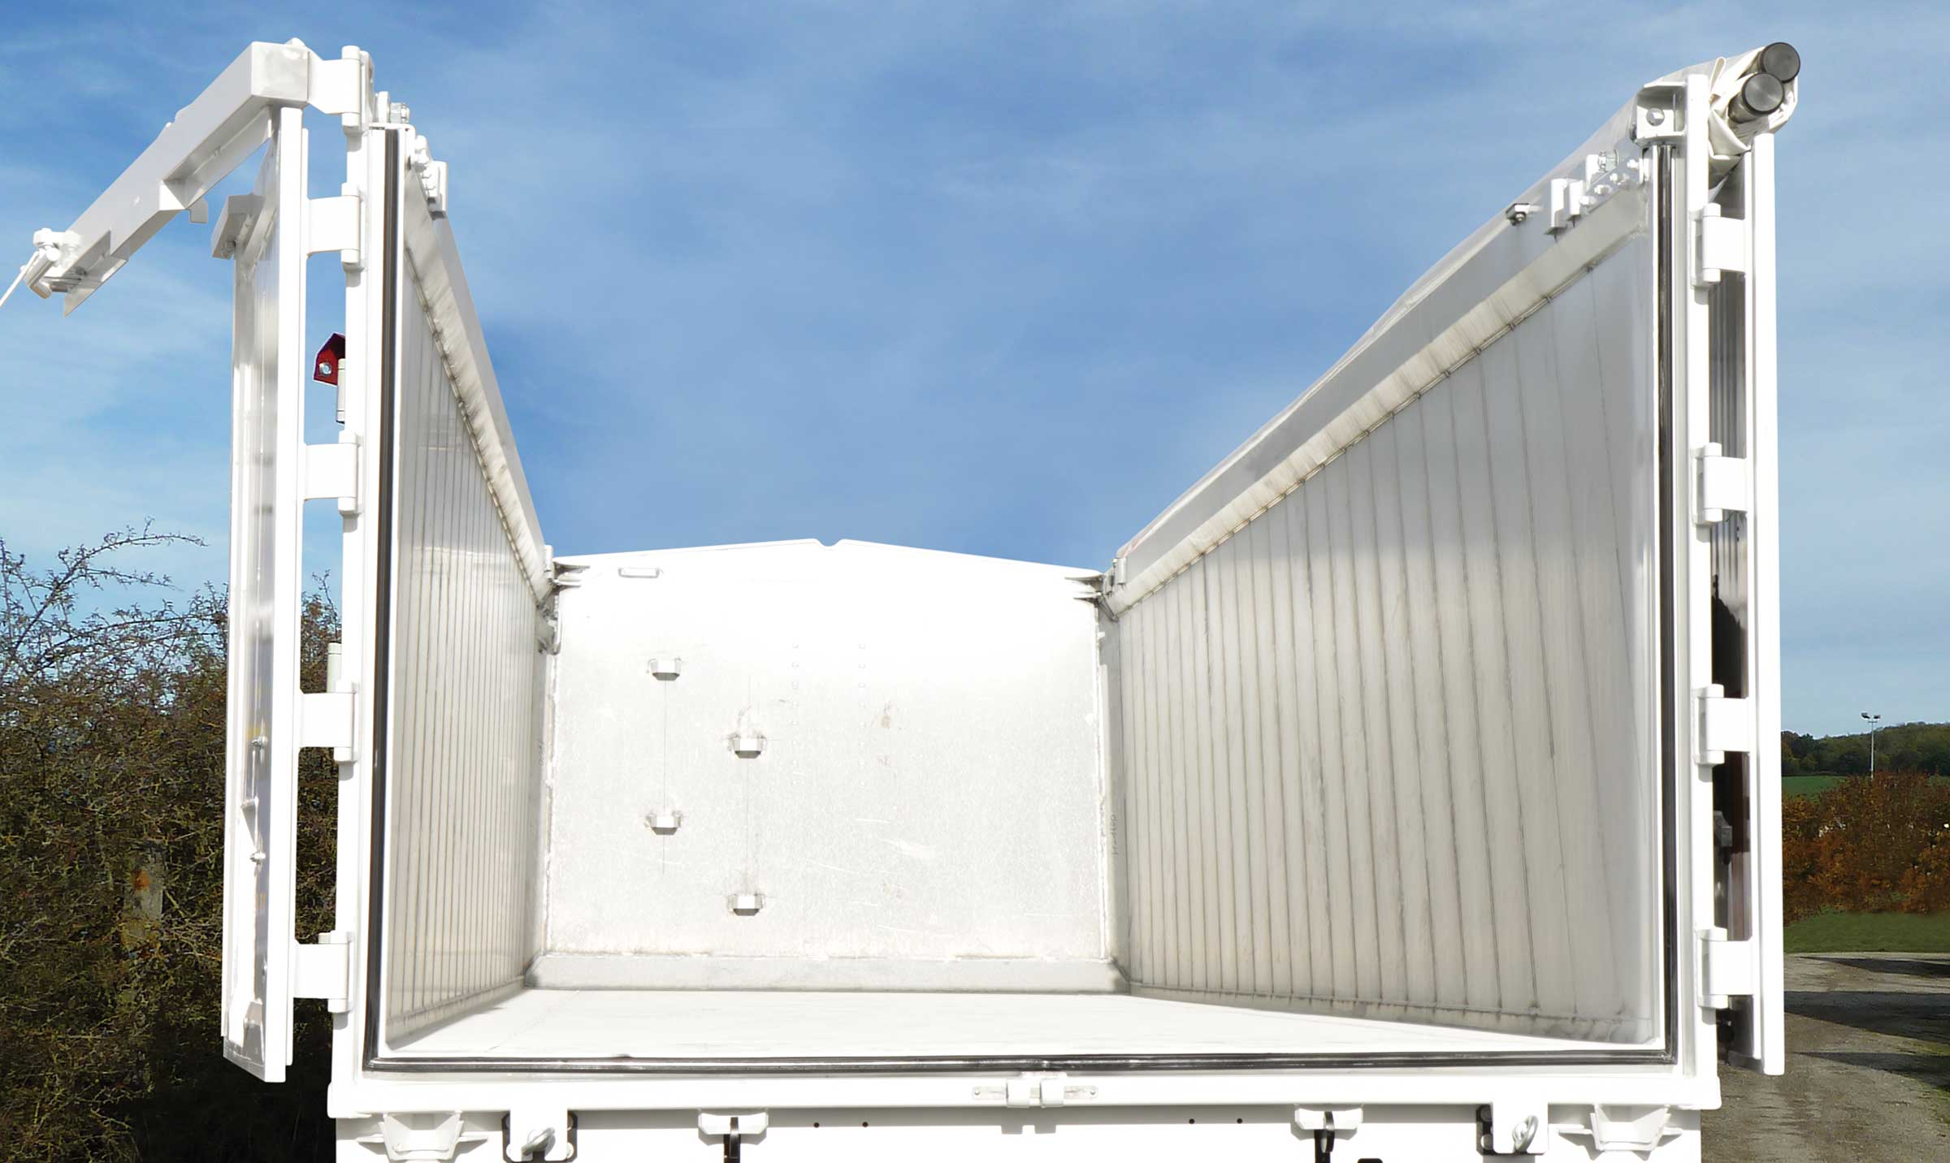
Galerie

Caisse modulaire à face lisse
Bennes TP OptiMax
Doublage obliqueGuillaume Calviac2021-01-15T14:27:06+01:00
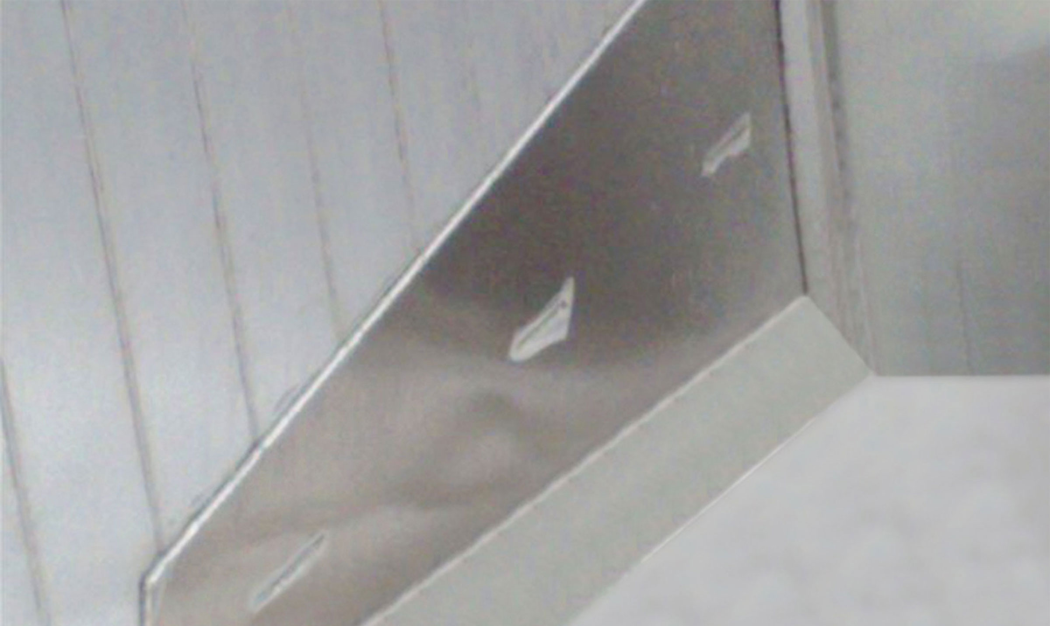
Galerie

Doublage oblique
Bennes TP OptiMax
Documentation

OptiSteel

La Résistance à l'Abrasion

De 22 à 27 m³
Fruit de notre savoir-faire en tant que leader dans la fabrication des bennes en acier, sa caisse réalisée en acier spécial de type HARDOX® offre la plus grande résistance à l'abrasion en préservant une charge utile maximum.
Son fond en une seule partie avec remontées latérales garantit une durée d'utilisation inégalée, sans réfection des fonds et des côtés, la rendant particulièrement économique.
- Grande Résistance à l’abrasion
- Longévité d’utilisation
- Robustesse et légèreté
OptiSteelGuillaume Calviac2016-11-29T14:58:05+01:00
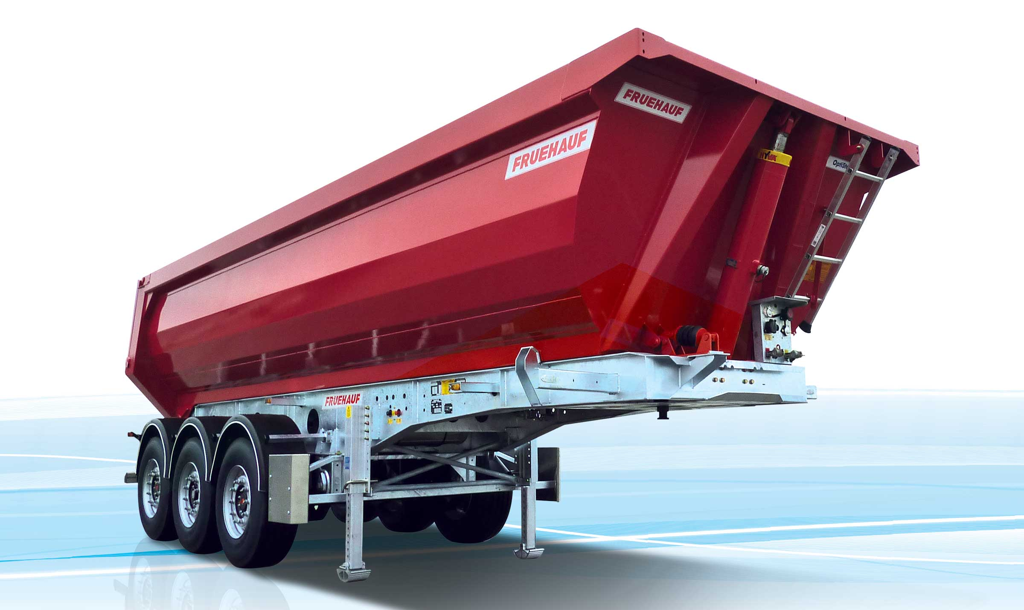
Galerie

OptiSteel
Bennes TP Optisteel
OptiSteelGuillaume Calviac2016-11-29T14:57:15+01:00
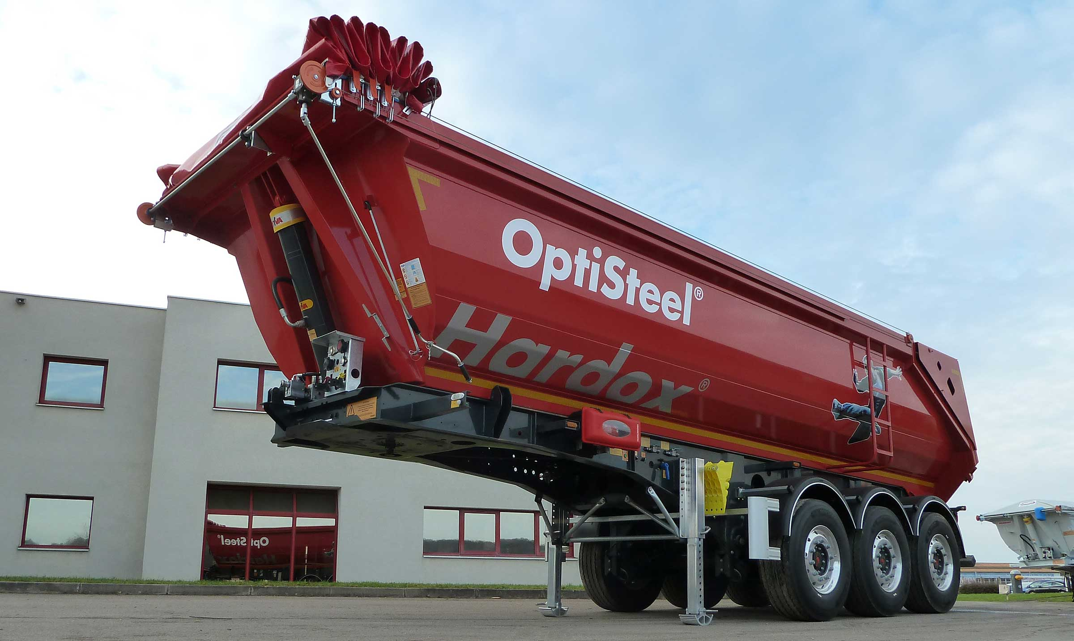
Galerie

OptiSteel
Bennes TP Optisteel
Hayon arrière hydrauliqueGuillaume Calviac2017-06-15T16:53:48+02:00
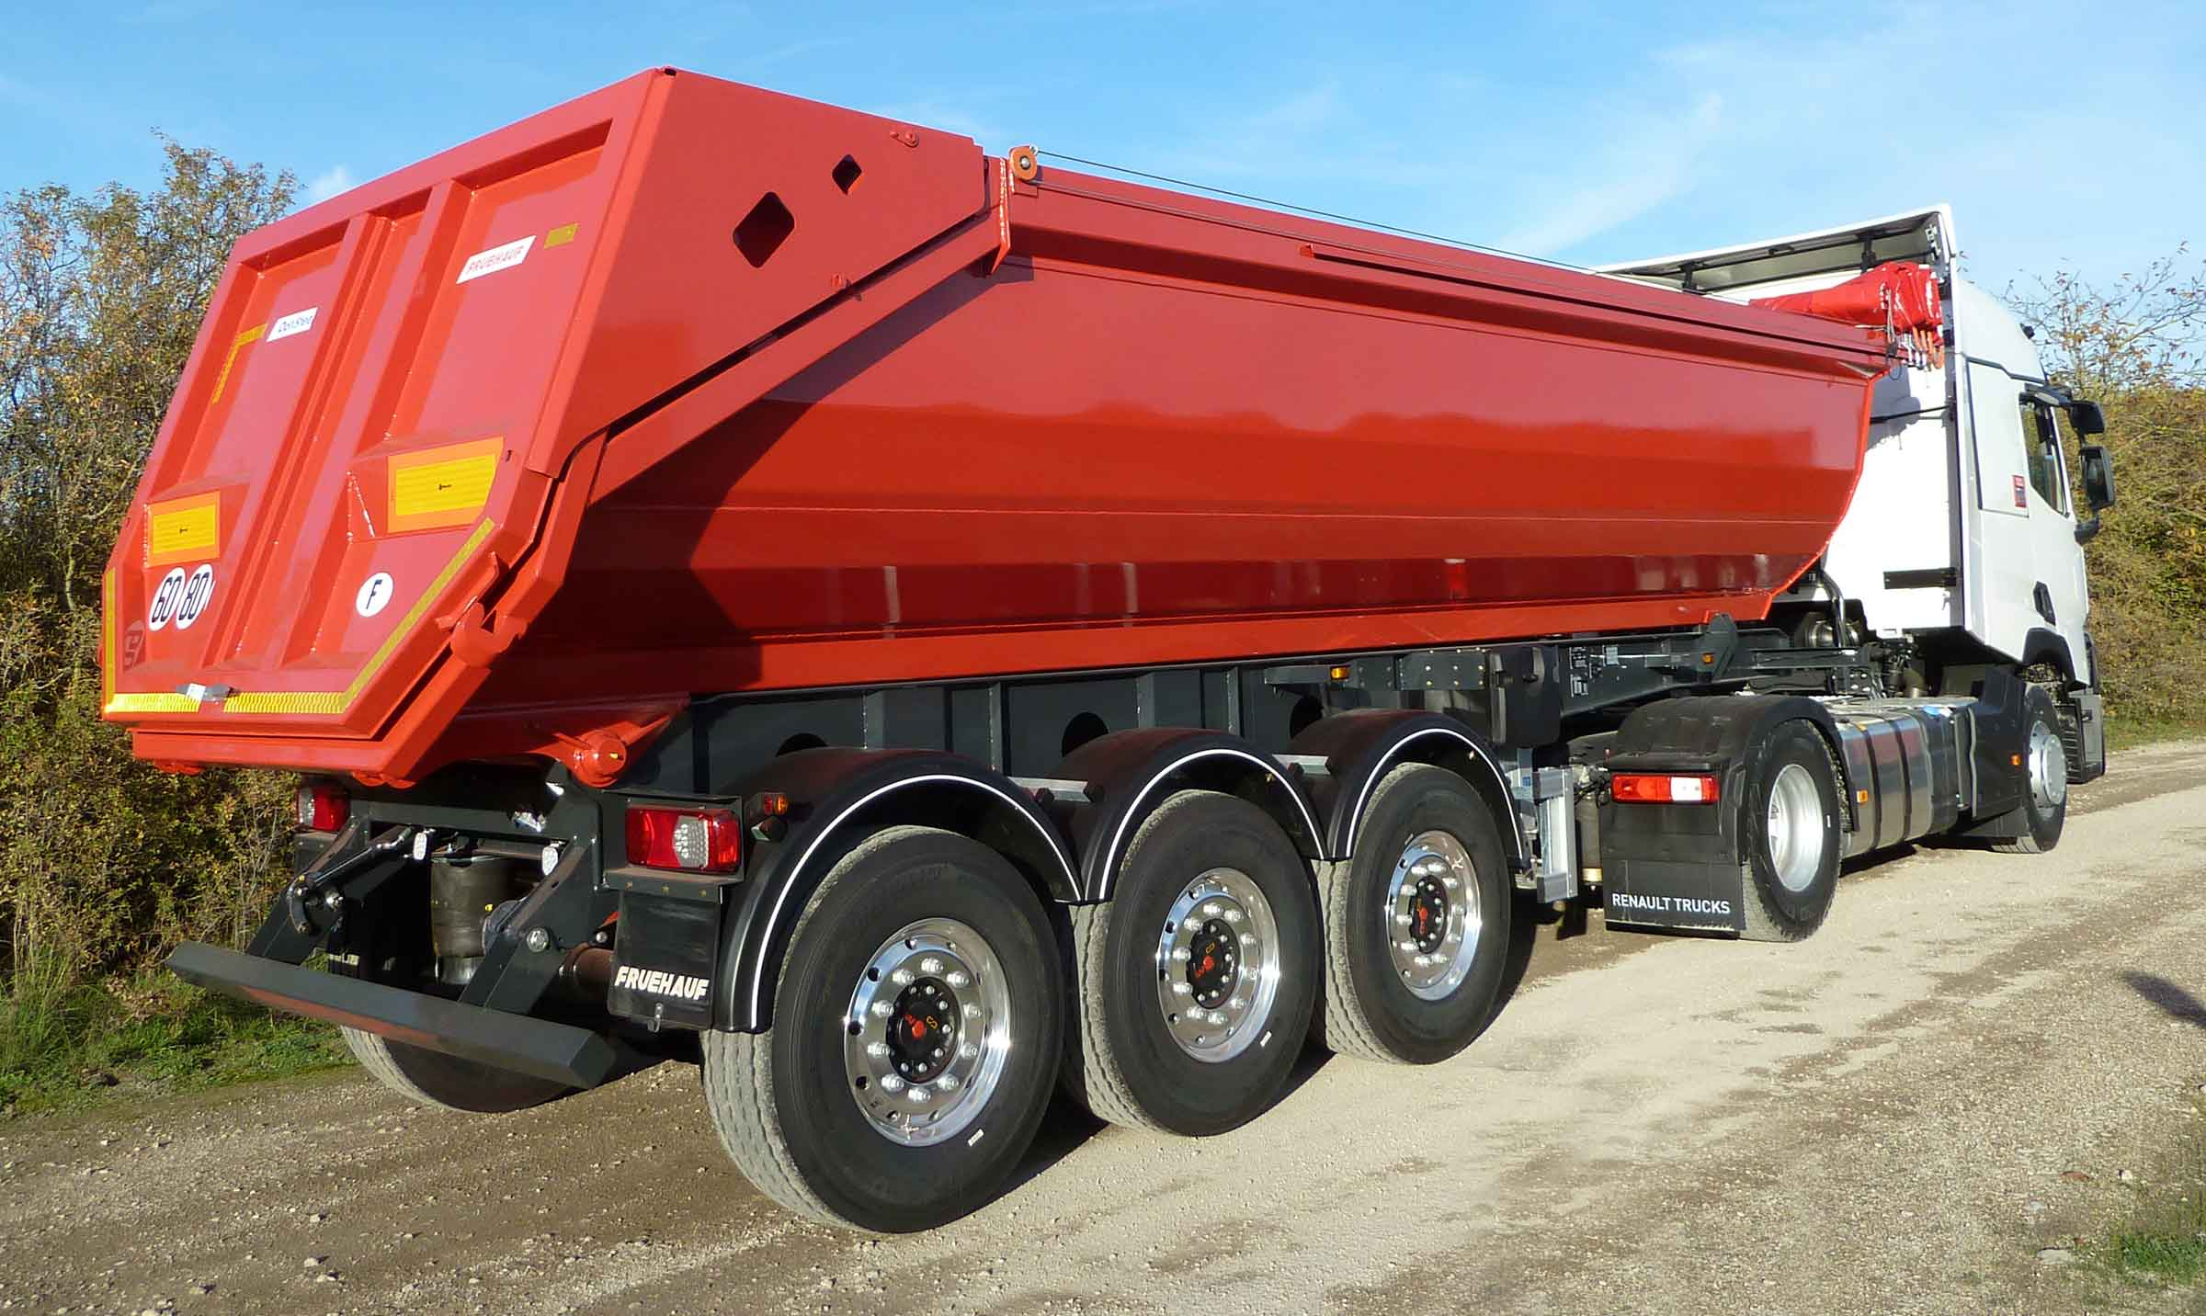
Galerie

Hayon arrière hydraulique
Bennes TP Optisteel
Pare-chocs asservi au bennageGuillaume Calviac2017-06-15T16:54:00+02:00
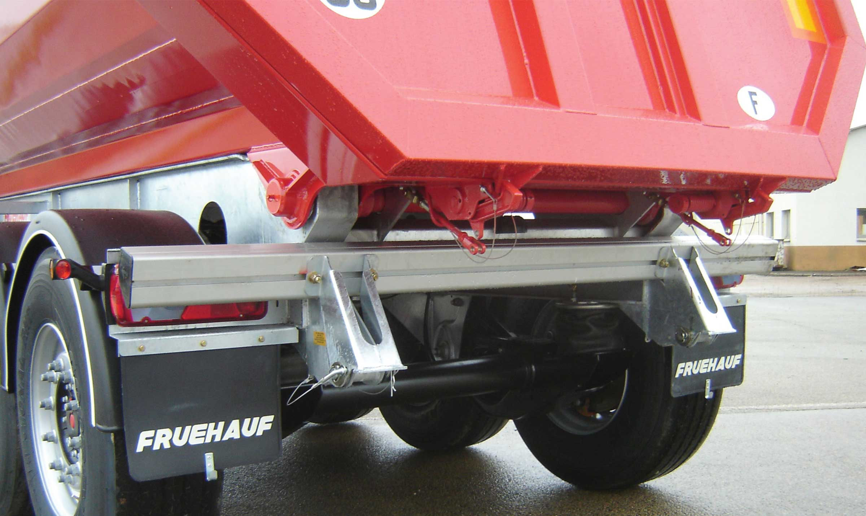
Galerie

Pare-chocs asservi au bennage
Bennes TP Optisteel
Porte arrière universelleGuillaume Calviac2016-11-29T14:53:57+01:00
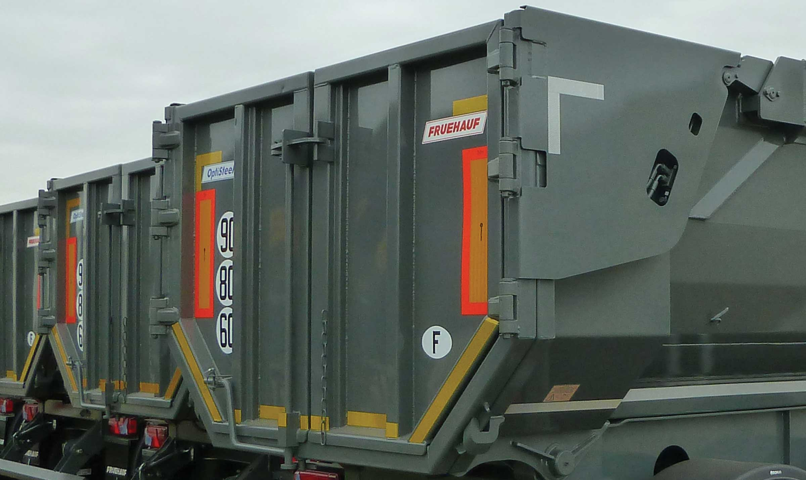
Galerie

Porte arrière universelle
Bennes TP Optisteel
Béquilles aluminiumGuillaume Calviac2016-11-30T16:35:09+01:00
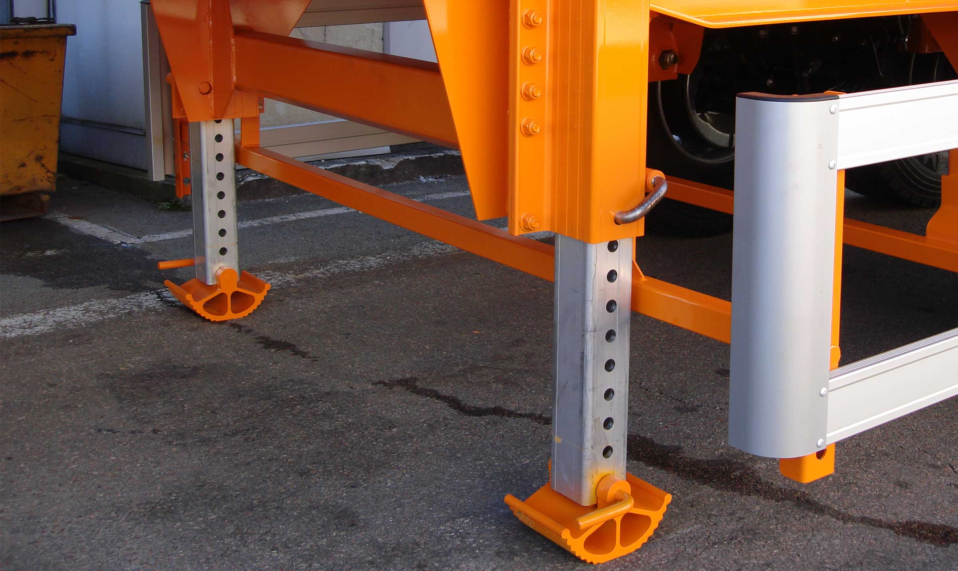
Galerie

Béquilles aluminium
Bennes TP Optisteel
Documentation

Terrassement – Démolition - Enrochement
Les Bennes Travaux Publics renforcées FRUEHAUF sont conçues pour des usages intensifs et même sévères. Leur robustesse est reconnue sur le marché.

Intensive

La Performance

De 22 à 27 m³
Spécialement conçue pour les travaux intensifs de terrassement, d'approvisionnement de centrale ou de chantiers et de petites démolitions.
Son fond de caisse sans soudure en une seule partie avec remontées latérales et ses parois à facettes en acier spécial de type HARDOX® offrent une résistance à l’abrasion inégalée.
- Résistance à l’abrasion inégalée
- Polyvalence d’utilisation
- Robustesse
IntensiveGuillaume Calviac2016-11-29T15:12:18+01:00
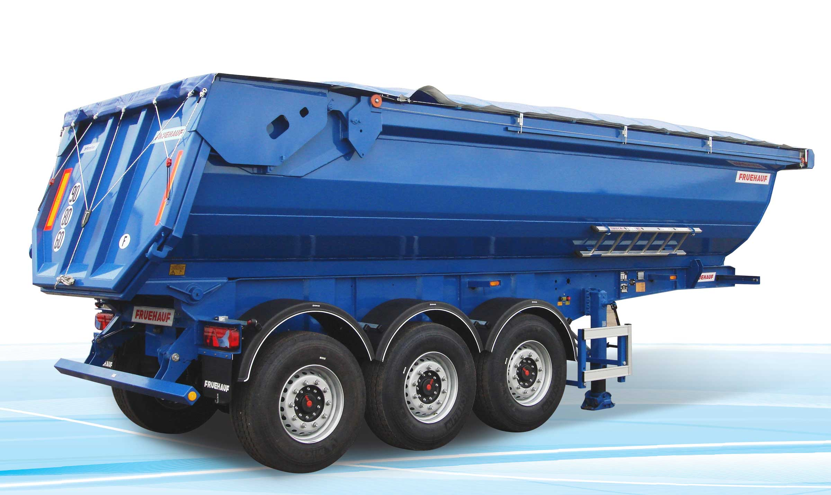
Galerie

Intensive
Bennes TP Intensive
Hayon arrière hydrauliqueGuillaume Calviac2017-06-15T16:56:49+02:00
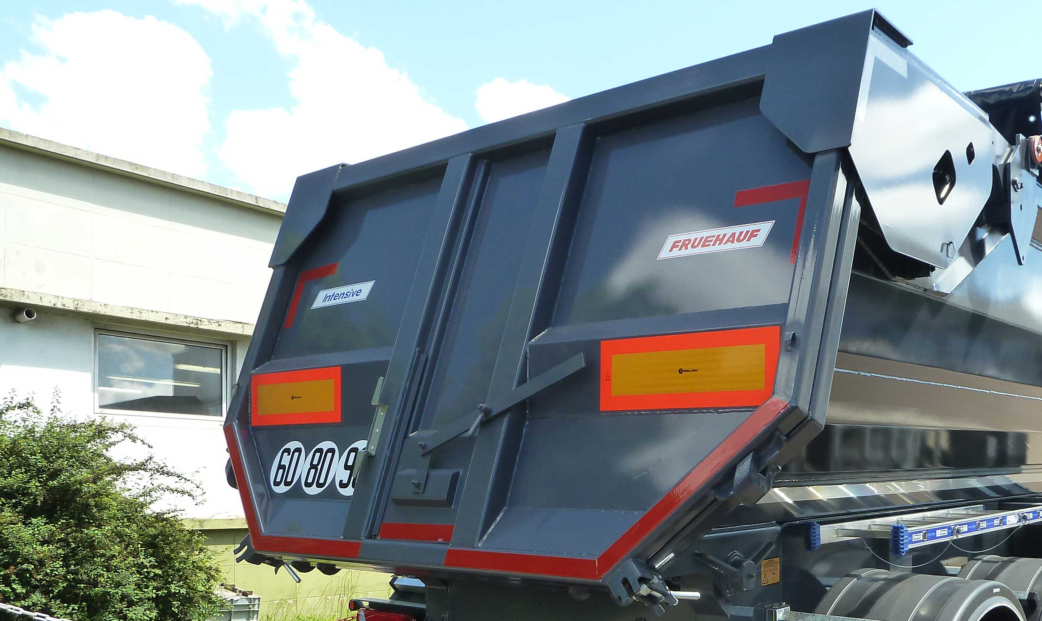
Galerie

Hayon arrière hydraulique
Bennes TP Intensive
IntensiveGuillaume Calviac2016-11-29T15:08:18+01:00
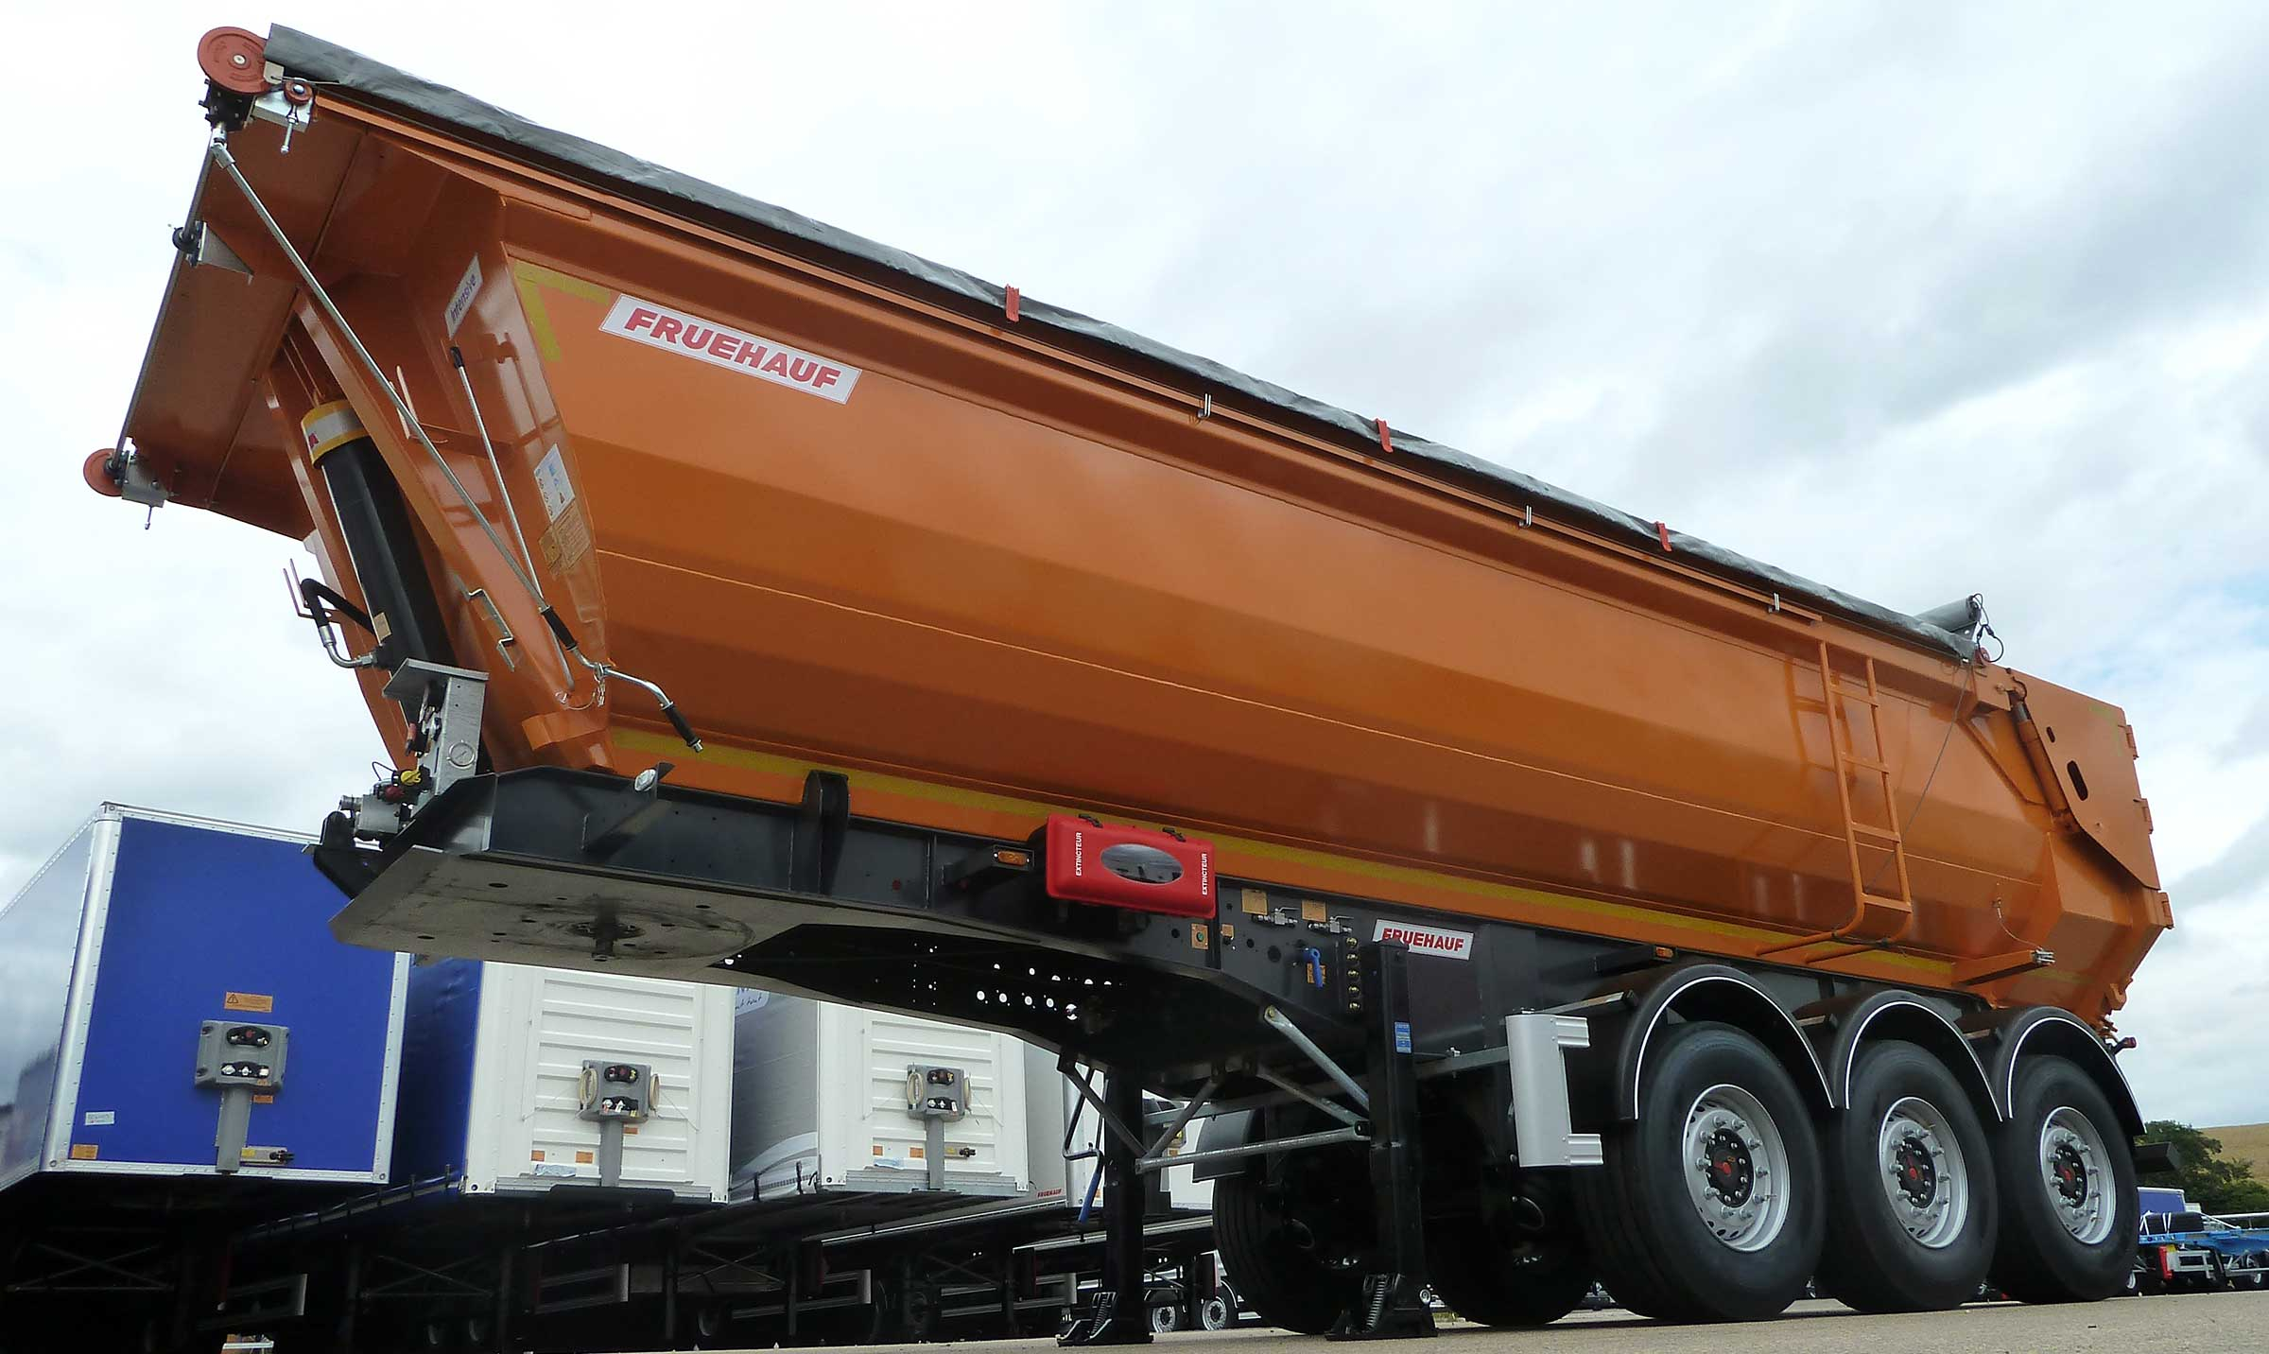
Galerie

Intensive
Bennes TP Intensive
IntensiveGuillaume Calviac2016-11-29T15:07:26+01:00
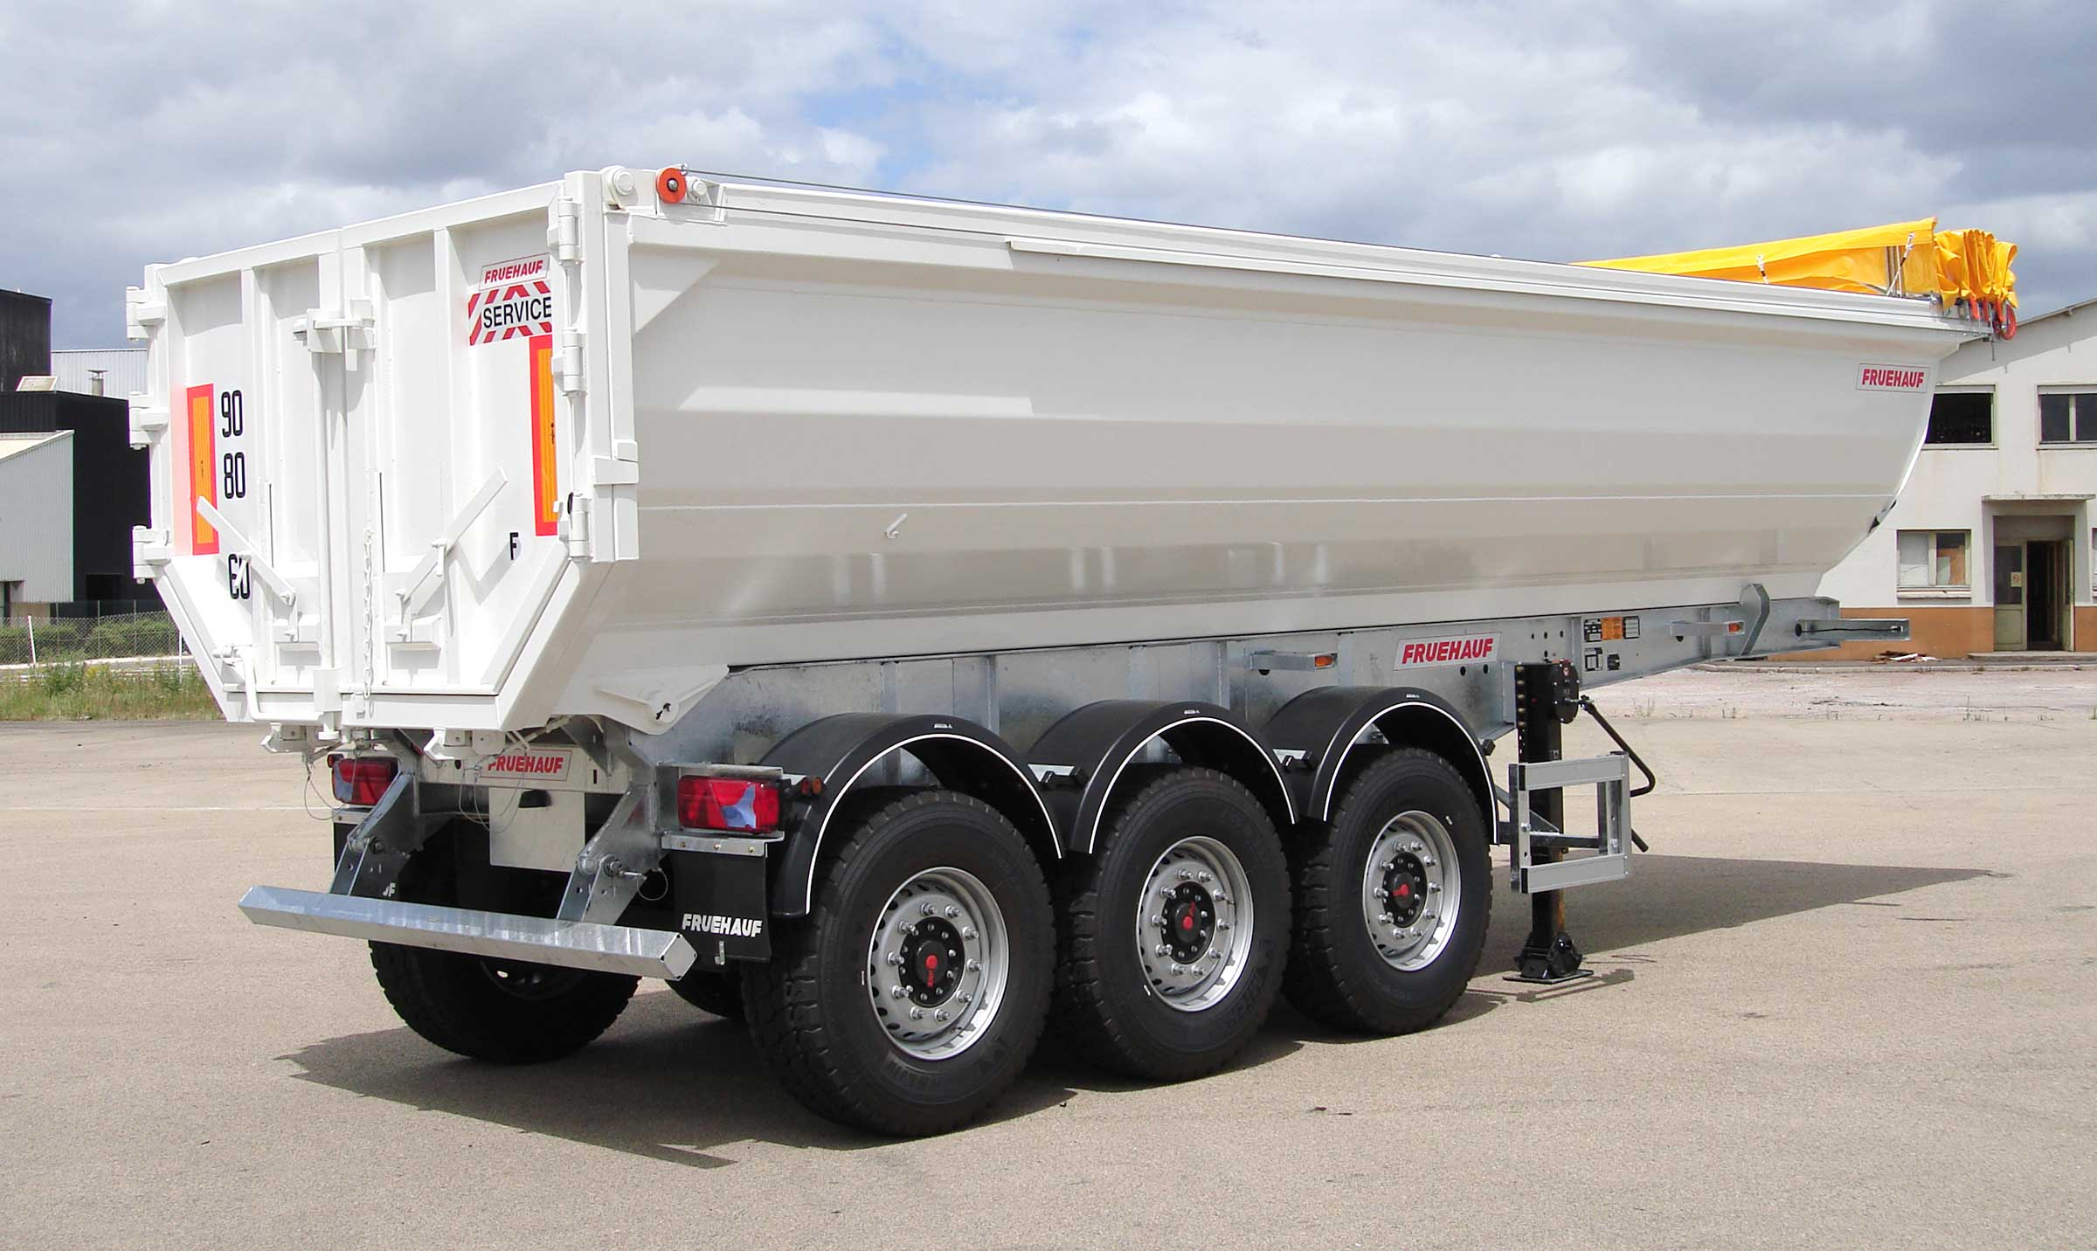
Galerie

Intensive
Bennes TP Intensive
Porte arrière universelleGuillaume Calviac2016-11-29T15:05:26+01:00
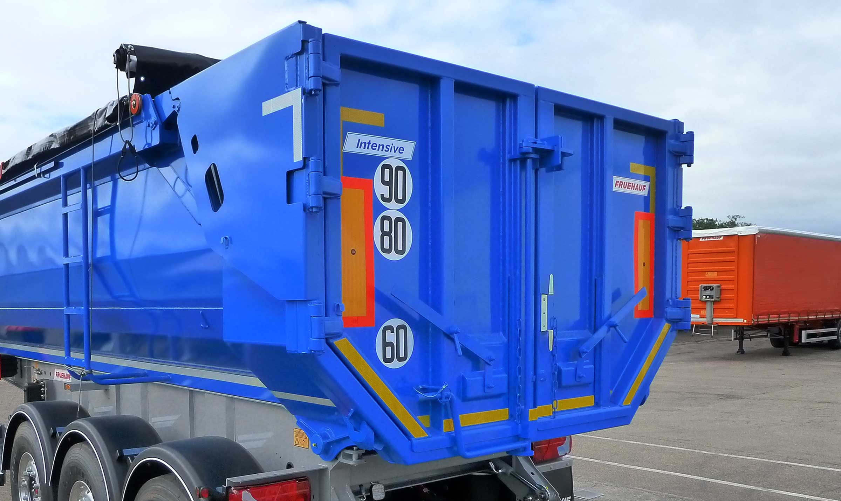
Galerie

Porte arrière universelle
Bennes TP Intensive
Essieux renforcés compatibles finisherGuillaume Calviac2016-11-29T15:06:04+01:00
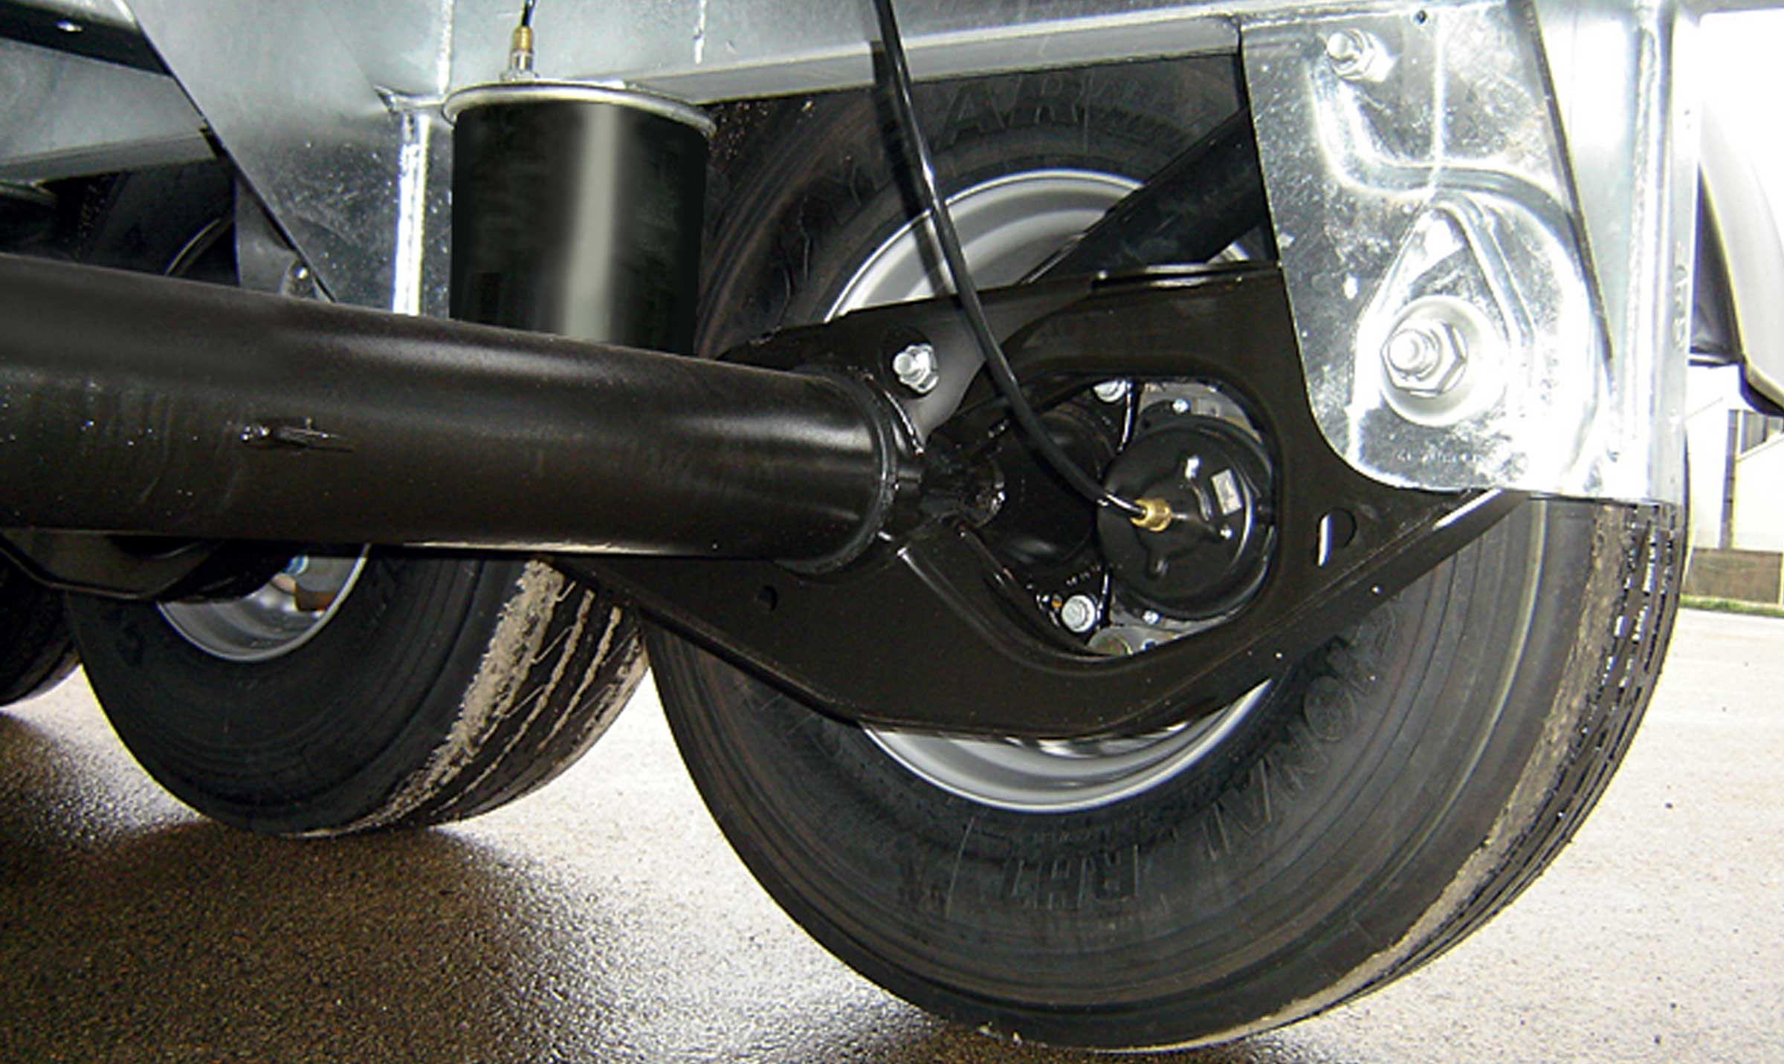
Galerie

Essieux renforcés compatibles finisher
Bennes TP Intensive

Extreme

La Robustesse

De 22 à 27 m³
Modèle destiné aux usages les plus sévères de démolition et d'enrochement, sa caisse est réalisée en acier spécial de type HARDOX® de forte épaisseur.
Ses tôles latérales doublées en partie inférieure par les remontées latérales de la tôle de fond garantissent une résistance extrême aux chocs et aux impacts.
- Résistance à l’abrasion inégalée
- Longévité d’utilisation
- Robustesse extrême
ExtremeGuillaume Calviac2016-11-29T15:24:34+01:00
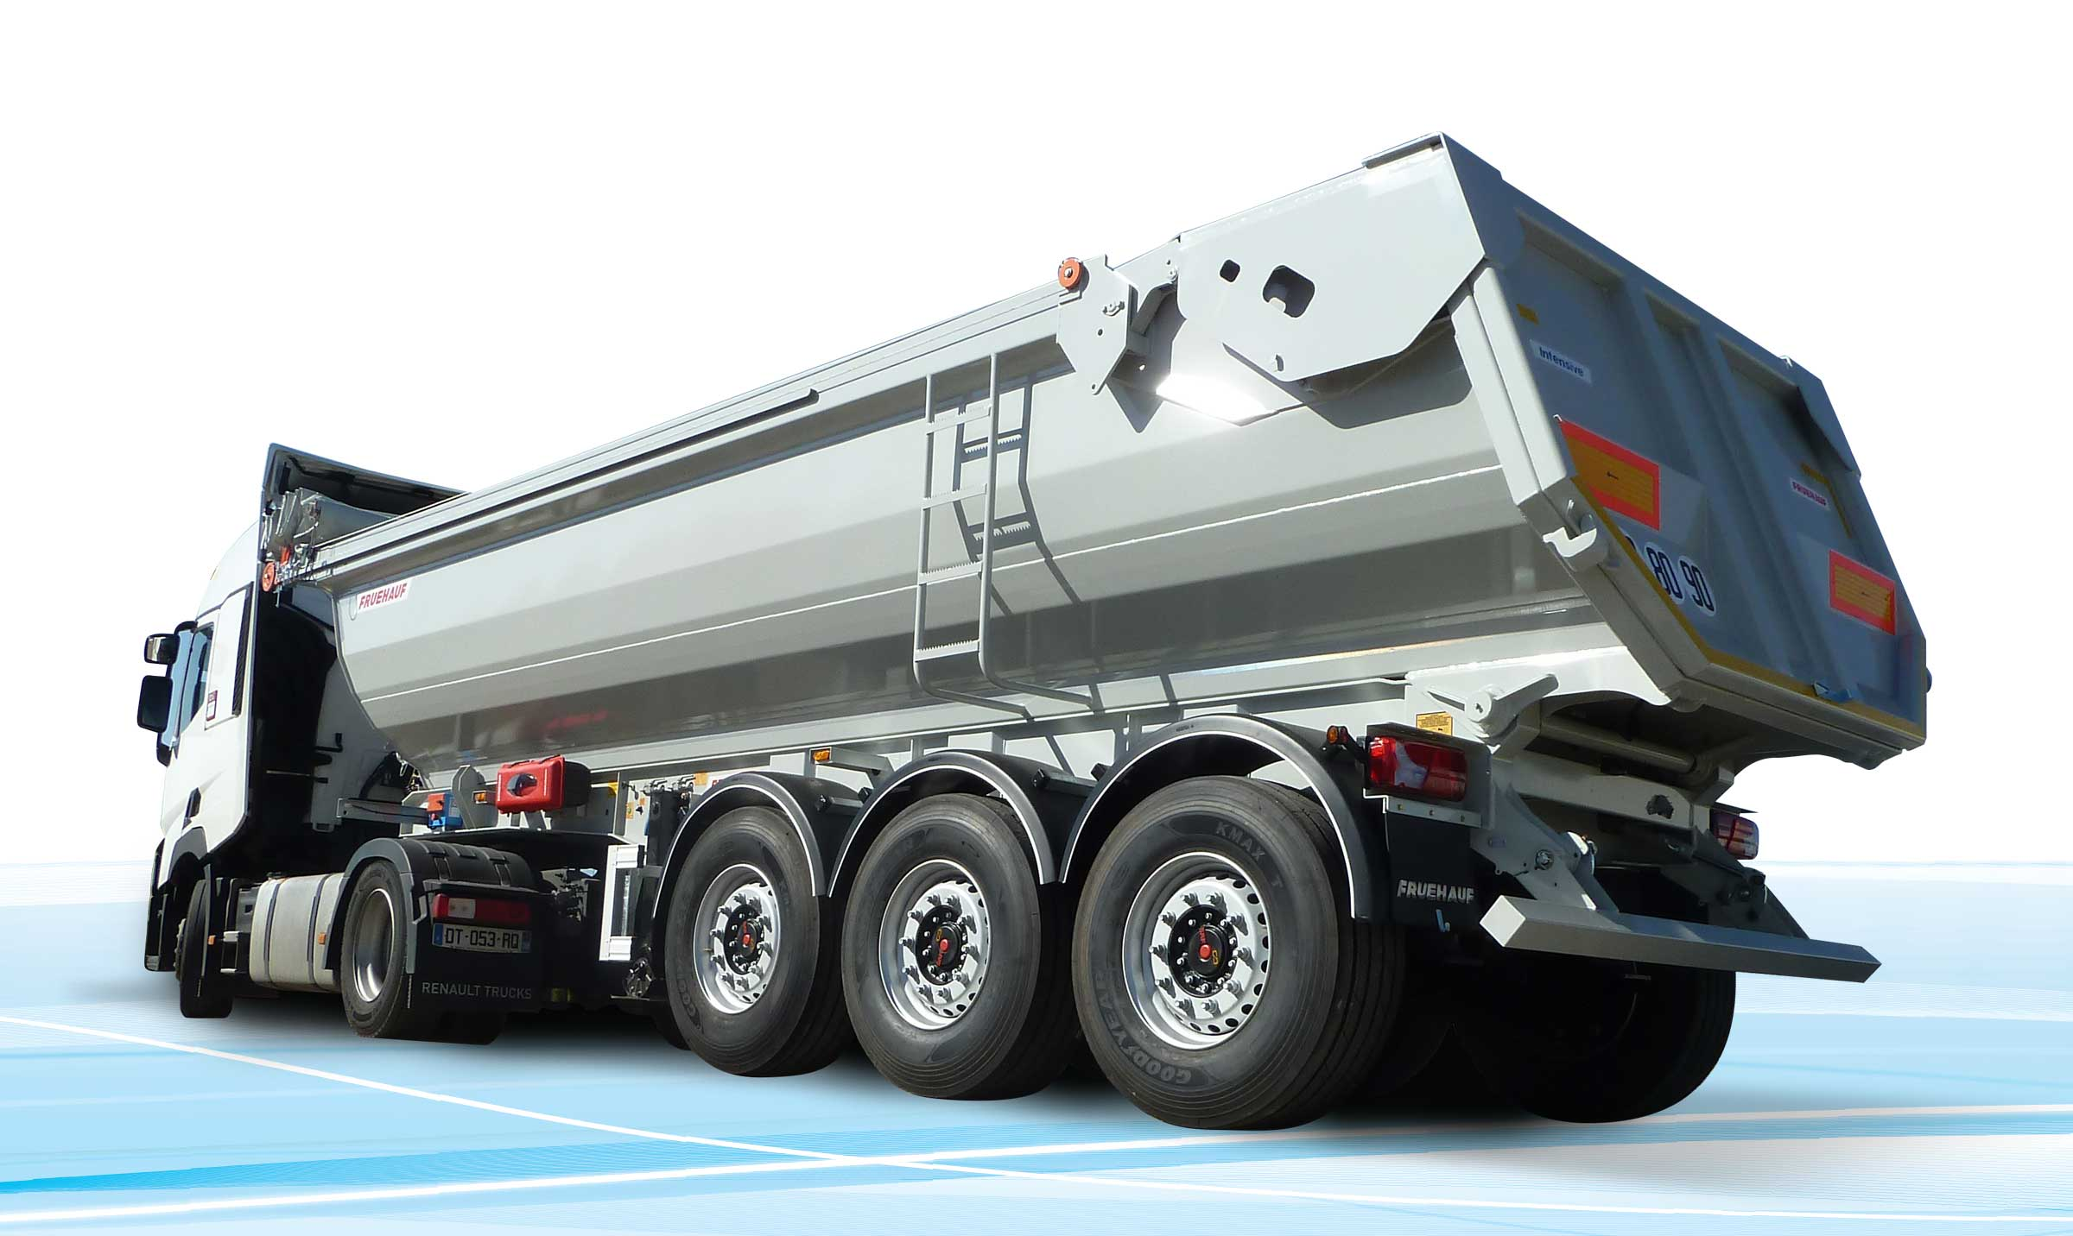
Galerie

Extreme
Bennes TP Extreme
Hayon arrière hydrauliqueGuillaume Calviac2017-06-15T16:57:17+02:00
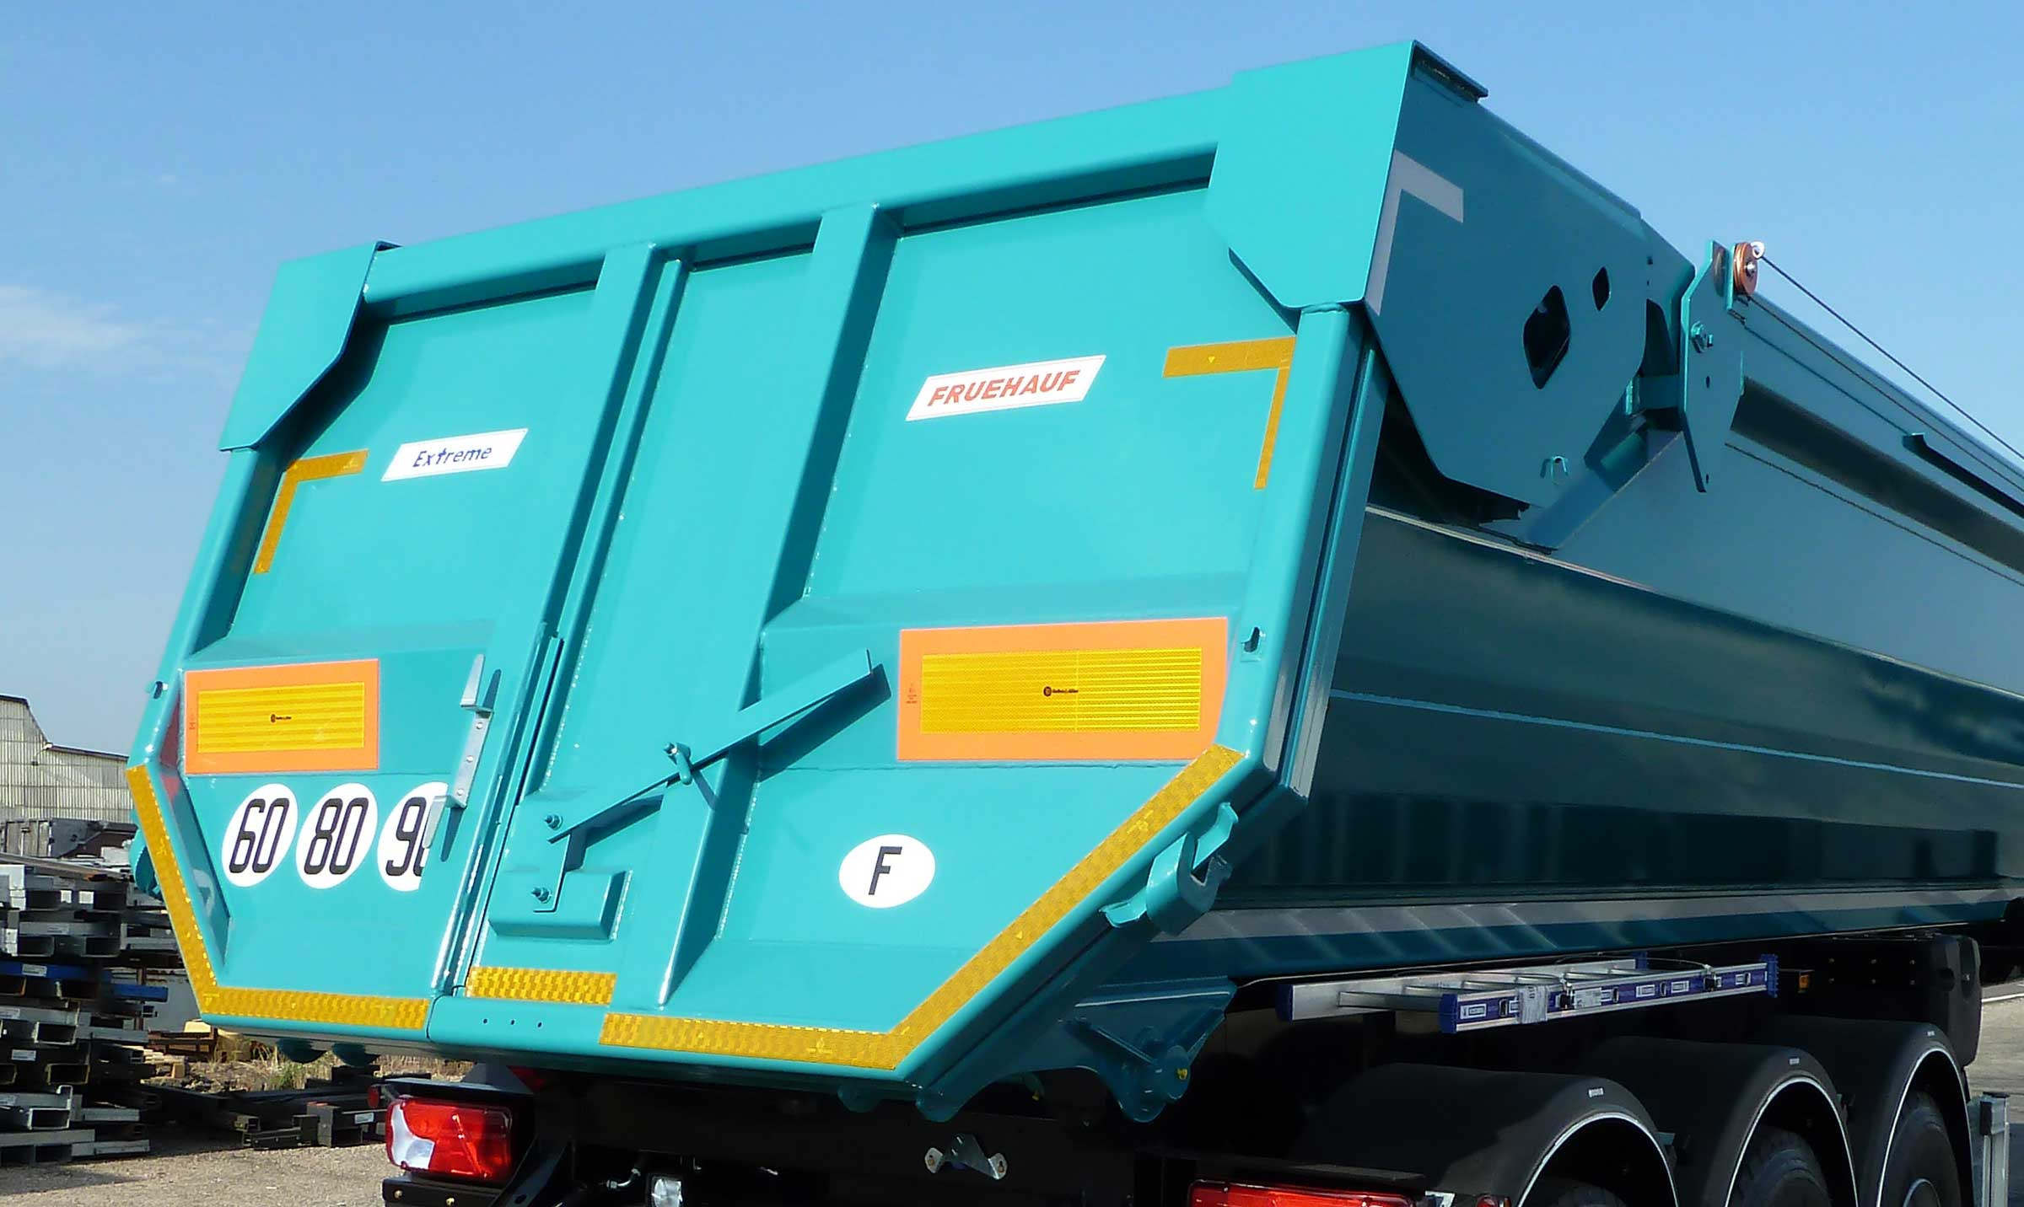
Galerie

Hayon arrière hydraulique
Bennes TP Extreme
Essieu arrière auto-suiveurGuillaume Calviac2017-06-15T16:57:23+02:00
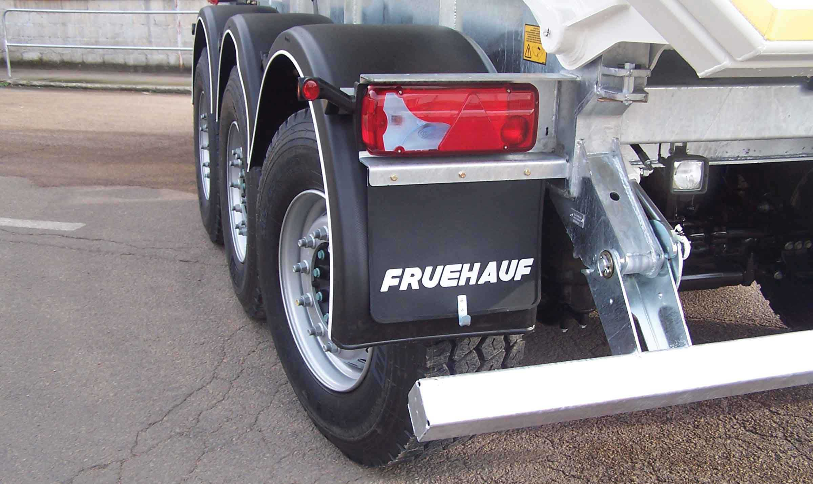
Galerie

Essieu arrière auto-suiveur
Bennes TP Extreme
Tôle pare-boueGuillaume Calviac2016-11-29T15:21:26+01:00
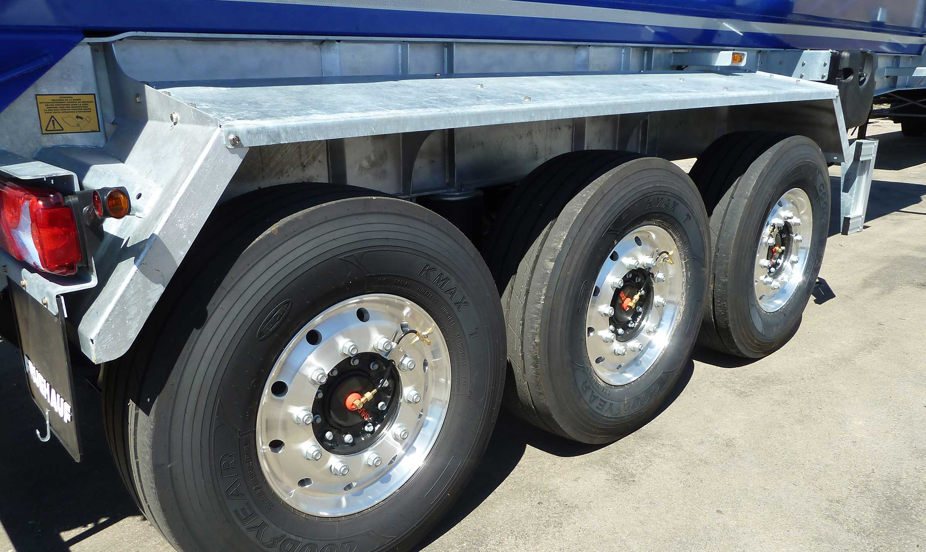
Galerie

Tôle pare-boue
Bennes TP Extreme

Les innovations
Les Bennes Travaux Publics FRUEHAUF ont été conçues pour une sécurité maximale, s'articulant sur deux aspects majeurs :
Sécurité des personnes utilisatrices en contact avec le véhicule, par une ergonomie des formes de pièces et d'équipements adaptés facilitant l'utilisation.
Sécurité du comportement routier avec intégration de systèmes électroniques d'assistance à la conduite, améliorant la sécurité passive et active du véhicule.
- Ergonomie et esthétisme
- Équipements adaptés
- Assistance à la conduite
RCPGuillaume Calviac2021-01-28T15:21:14+01:00
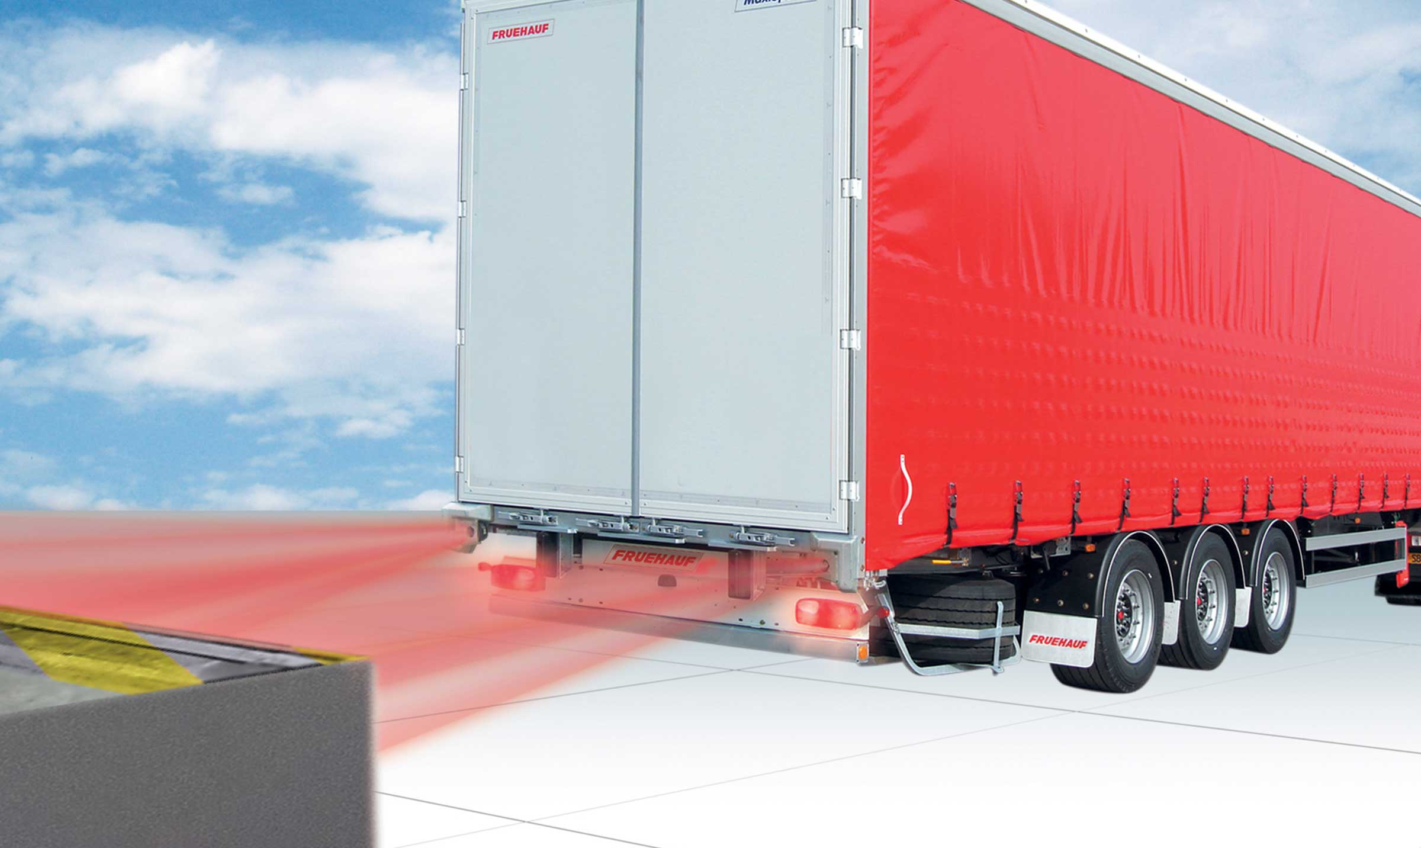
Galerie

RCP
Innovations base, Innovations Base, Innovations RCP
TélématiqueGuillaume Calviac2021-01-15T11:28:50+01:00
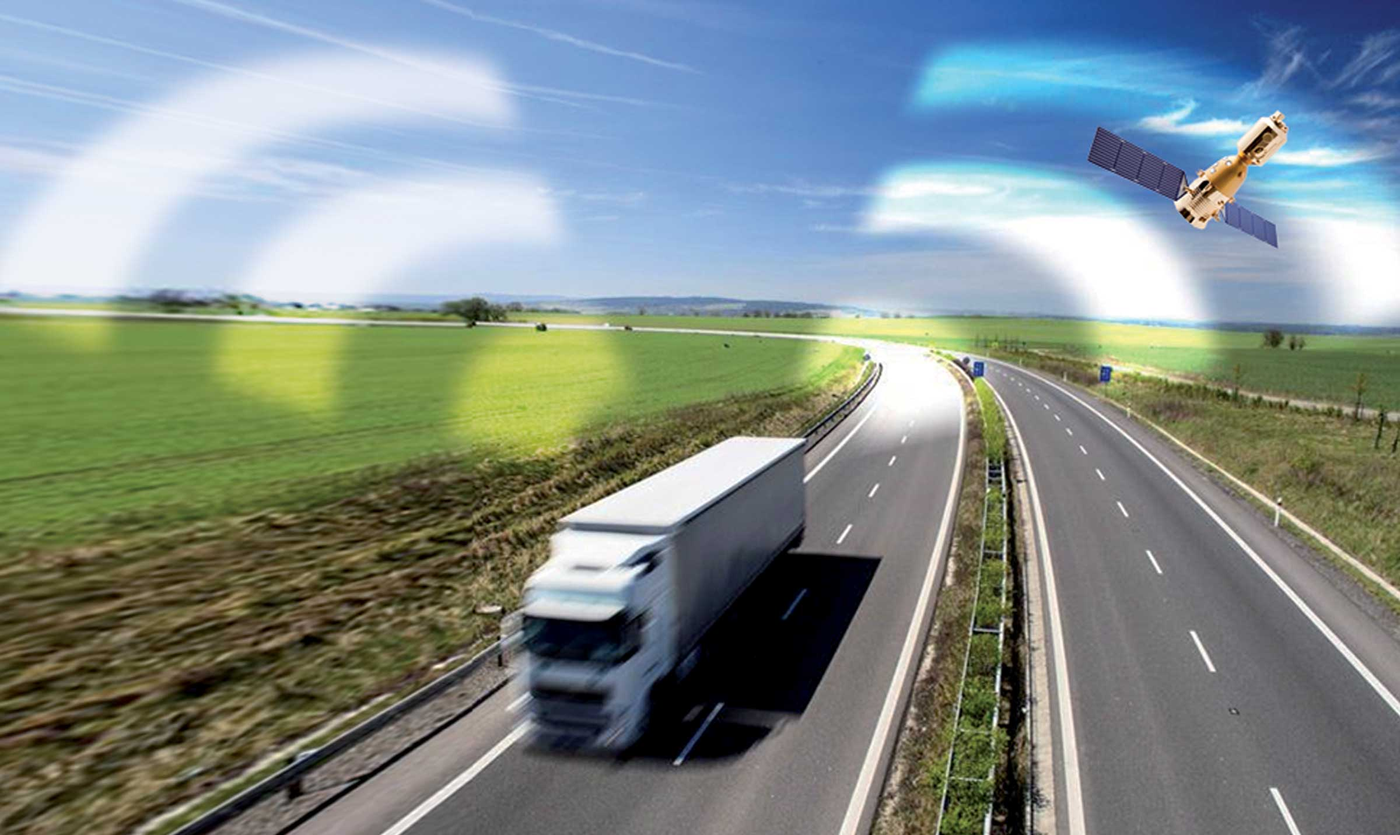
Galerie

Télématique
Innovations Base, Innovations base, Innovations Télématique
SafeParkingGuillaume Calviac2021-01-28T15:31:33+01:00
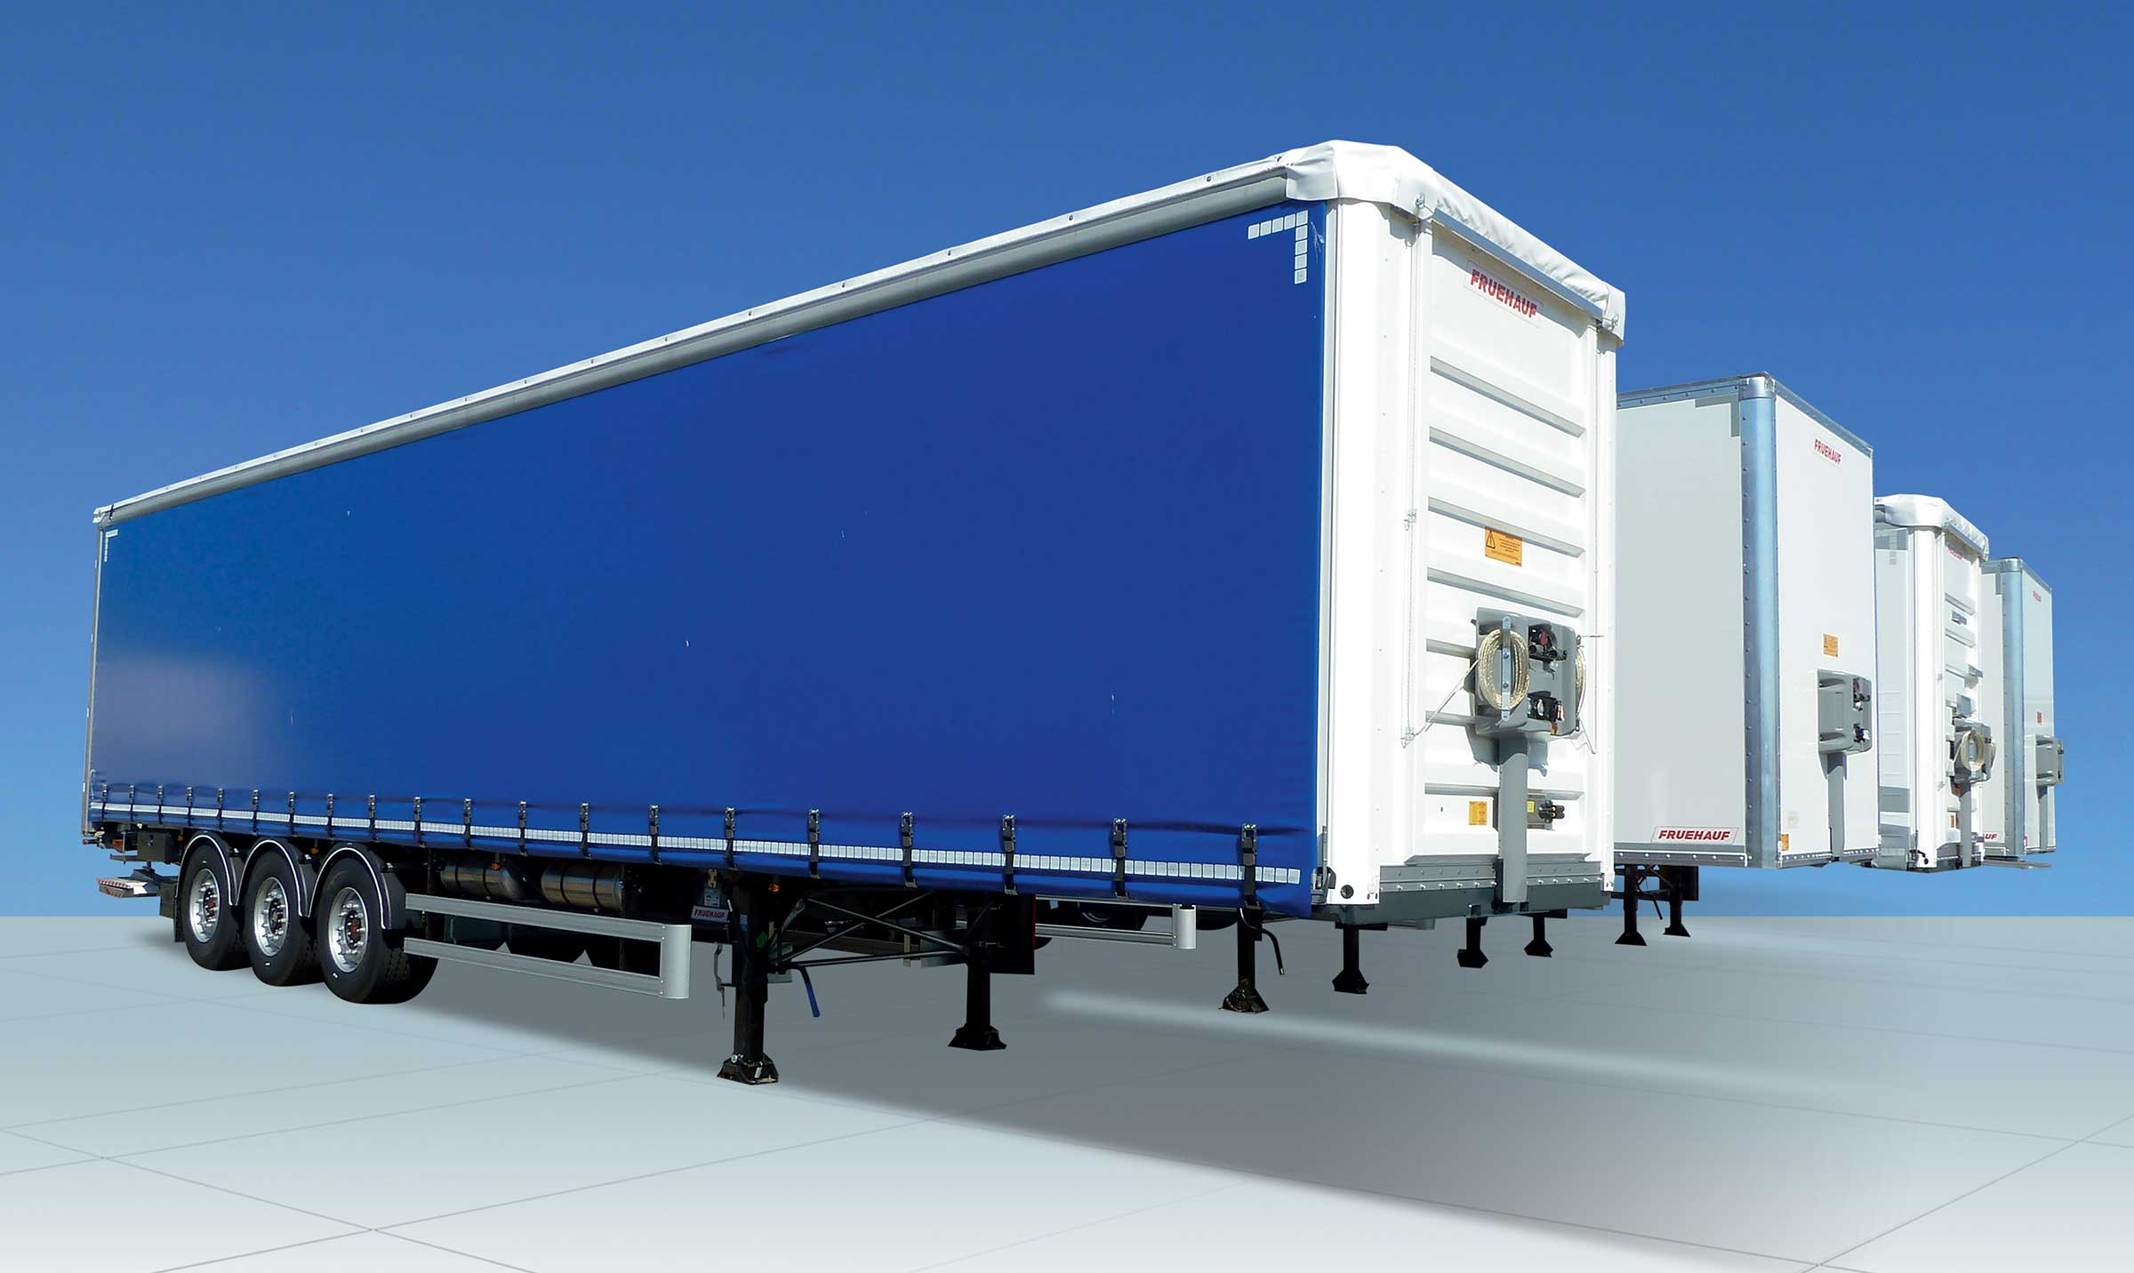
Galerie

SafeParking
Innovations base, Innovations Base, Innovations SafeParking
APCSGuillaume Calviac2021-01-28T16:26:18+01:00
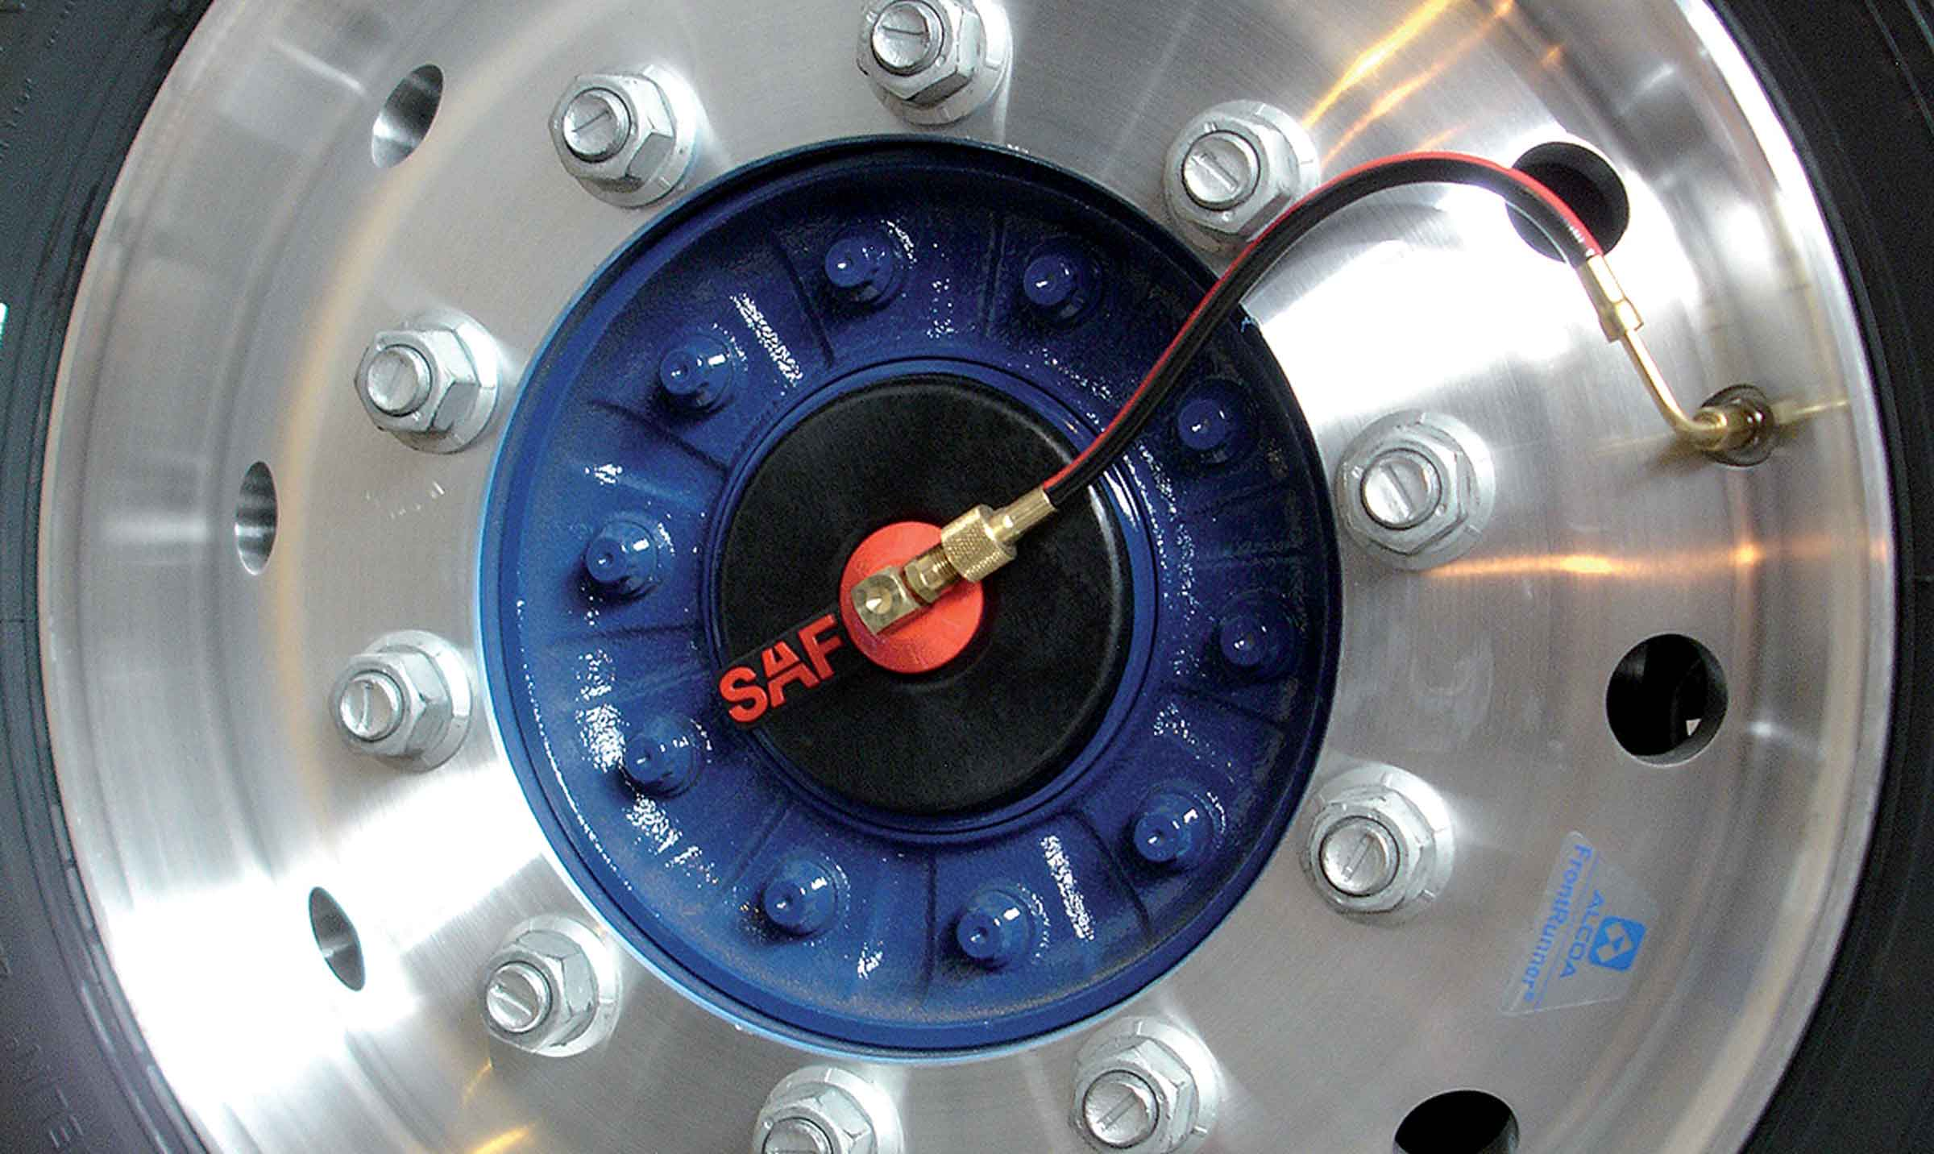
Galerie

APCS
Innovations APCS, Innovations base, Innovations Base
EBSGuillaume Calviac2017-03-10T15:43:11+01:00
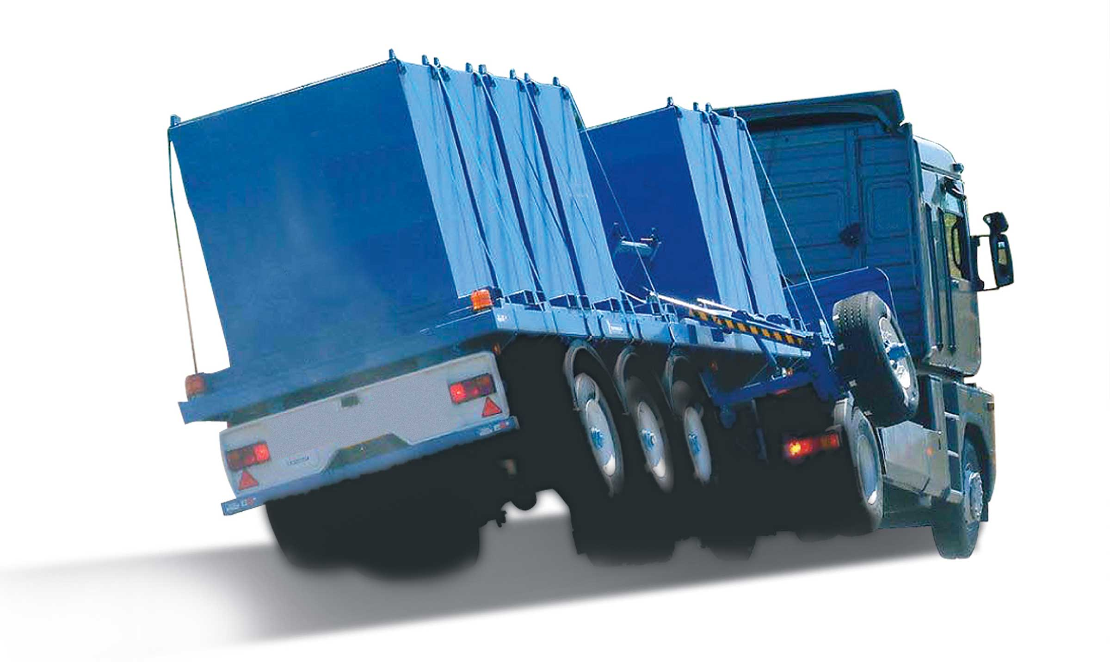
Galerie

EBS
Innovations base
TPMSGuillaume Calviac2021-01-29T08:34:37+01:00
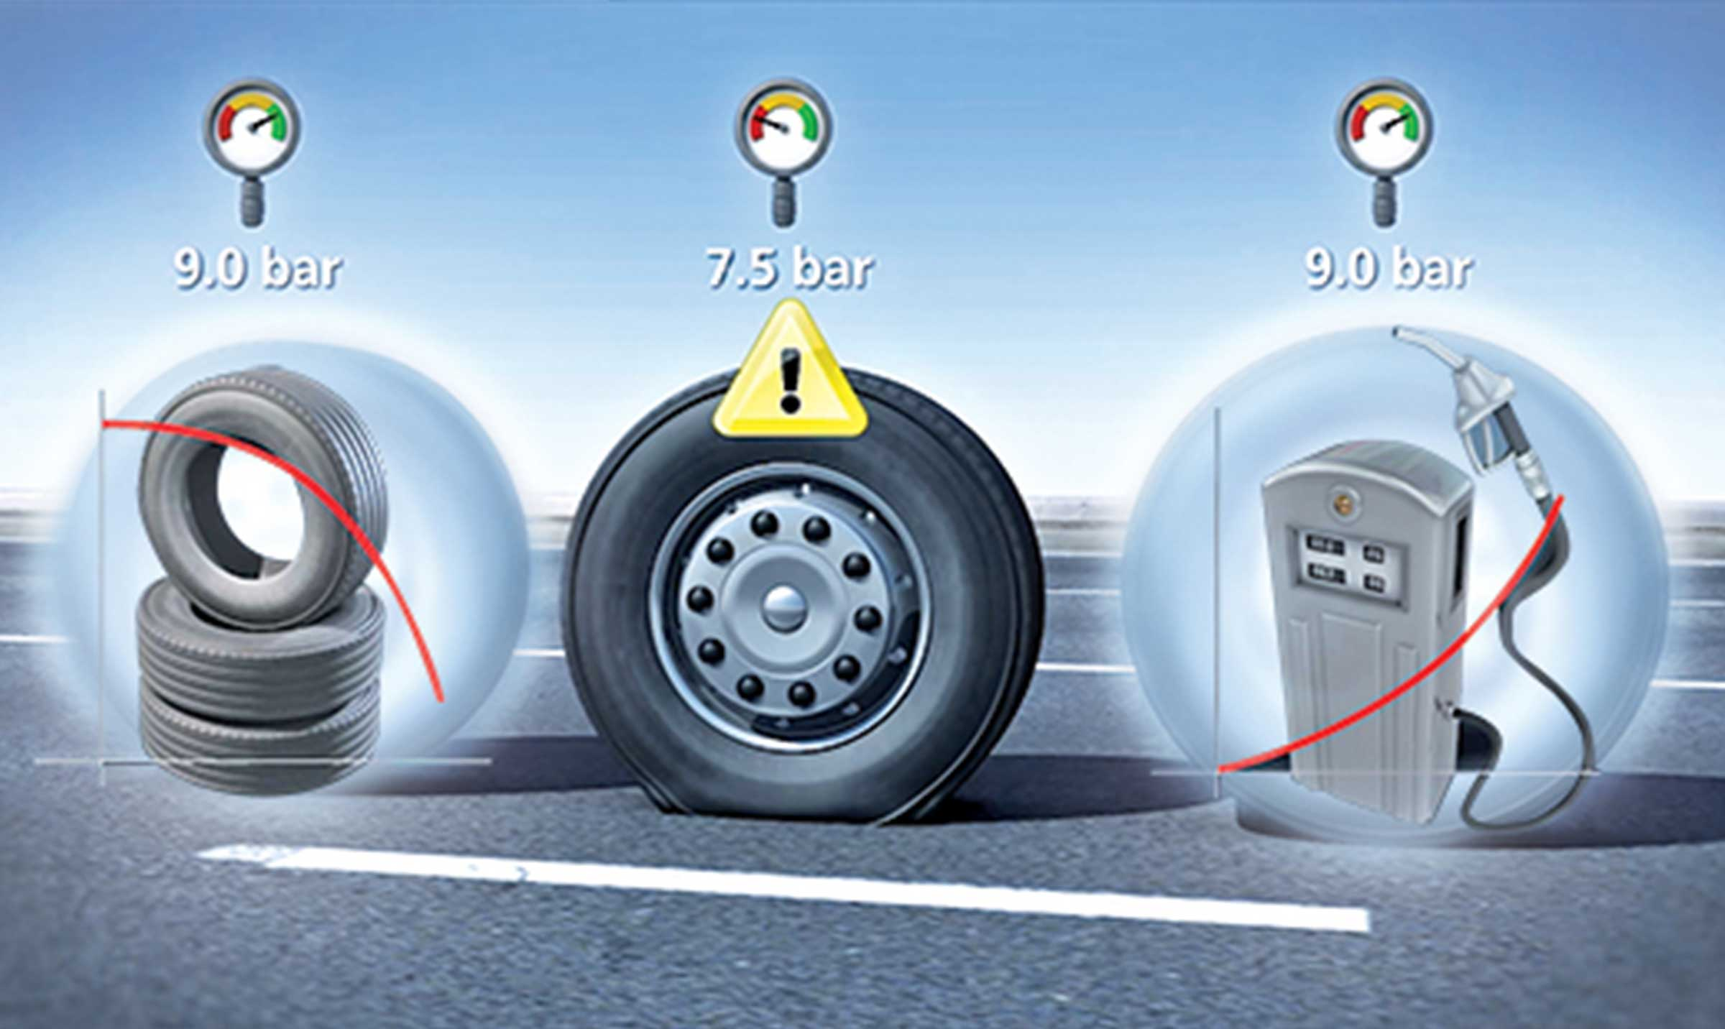
Galerie

TPMS
Innovations - TPMS, Innovations base, Innovations Base
Documentation
Demo Videos

Metadata
fusion_builder_status | active
pyre_portfolio_width_100 | no
pyre_portfolio_content_length | default
pyre_portfolio_excerpt
pyre_portfolio_filters | yes
pyre_portfolio_text_layout | default
pyre_portfolio_featured_image_size | default
pyre_portfolio_column_spacing
fusion_builder_content_backup | [fullwidth background_color="" background_image="" background_parallax="none" enable_mobile="no" parallax_speed="0.3" background_repeat="no-repeat" background_position="left top" video_url="" video_aspect_ratio="16:9" video_webm="" video_mp4="" video_ogv="" video_preview_image="" overlay_color="" overlay_opacity="0.5" video_mute="yes" video_loop="yes" fade="no" border_size="0px" border_color="" border_style="solid" padding_top="20px" padding_bottom="20px" padding_left="7%" padding_right="" hundred_percent="yes" equal_height_columns="no" hide_on_mobile="no" menu_anchor="" class="" id=""][fusion_text] <h1>LES BENNES TRAVAUX PUBLICS</h1> [/fusion_text][rev_slider alias="diapo-bennes-tp"][/fullwidth][fullwidth background_color="" background_image="" background_parallax="none" enable_mobile="no" parallax_speed="0.3" background_repeat="no-repeat" background_position="left top" video_url="" video_aspect_ratio="16:9" video_webm="" video_mp4="" video_ogv="" video_preview_image="" overlay_color="" overlay_opacity="0.5" video_mute="yes" video_loop="yes" fade="no" border_size="0px" border_color="" border_style="solid" padding_top="20px" padding_bottom="20px" padding_left="7%" padding_right="" hundred_percent="yes" equal_height_columns="no" hide_on_mobile="no" menu_anchor="" class="" id=""][title size="1" content_align="left" style_type="none" sep_color="" margin_top="" margin_bottom="" class="" id=""]LA GAMME[/title][separator style_type="shadow" top_margin="" bottom_margin="" sep_color="#262626" border_size="" icon="" icon_circle="" icon_circle_color="" width="" alignment="center" class="" id=""][/fullwidth][fullwidth background_color="" background_image="" background_parallax="none" enable_mobile="no" parallax_speed="0.3" background_repeat="no-repeat" background_position="left top" video_url="" video_aspect_ratio="16:9" video_webm="" video_mp4="" video_ogv="" video_preview_image="" overlay_color="" overlay_opacity="0.5" video_mute="yes" video_loop="yes" fade="no" border_size="0px" border_color="" border_style="solid" padding_top="20" padding_bottom="20" padding_left="" padding_right="" hundred_percent="no" equal_height_columns="yes" hide_on_mobile="no" menu_anchor="" class="" id=""][one_full last="yes" spacing="yes" center_content="yes" hide_on_mobile="no" background_color="" background_image="" background_repeat="no-repeat" background_position="left top" hover_type="none" link="" border_position="all" border_size="0px" border_color="" border_style="solid" padding="" margin_top="" margin_bottom="" animation_type="0" animation_direction="down" animation_speed="0.1" animation_offset="" class="" id=""][fusion_text]Développées en étroite collaboration avec des clients utilisateurs, experts dans leurs domaines respectifs, les Bennes Travaux Publics <em>FRUEHAUF</em> répondent parfaitement à chacun des besoins : transports de produits courant du bâtiment, tout venant, approvisionnement de chantier, enrobés jusqu’à la démolition et l’enrochement. Réalisées en <strong>ALUMINIUM SPÉCIAL « <em>ENDUR-AL®</em> »</strong> ou en <strong>ACIER SPÉCIAL </strong>de type<strong><em> HARDOX®</em></strong> , les bennes <em>FRUEHAUF</em> offrent le meilleur rapport qualité / prix, réduisant au maximum leurs coûts de détention.<!--more--><!--more-->[/fusion_text][/one_full][one_fourth last="no" spacing="yes" center_content="yes" hide_on_mobile="no" background_color="" background_image="" background_repeat="no-repeat" background_position="left top" hover_type="none" link="" border_position="all" border_size="0px" border_color="" border_style="solid" padding="" margin_top="" margin_bottom="" animation_type="0" animation_direction="down" animation_speed="0.1" animation_offset="" class="" id=""][button link="#polyvalence" color="custom" size="" stretch="" type="" shape="" target="_self" title="produits courant du bâtiment" gradient_colors="#dd1616|#dd3333" gradient_hover_colors="|" accent_color="" accent_hover_color="" bevel_color="" border_width="" icon="" icon_position="right" icon_divider="no" modal="" animation_type="0" animation_direction="left" animation_speed="1" animation_offset="" alignment="" class="" id=""]Approvisionnement de chantier[/button][/one_fourth][one_fourth last="no" spacing="yes" center_content="yes" hide_on_mobile="no" background_color="" background_image="" background_repeat="no-repeat" background_position="left top" hover_type="none" link="" border_position="all" border_size="0px" border_color="" border_style="solid" padding="" margin_top="" margin_bottom="" animation_type="0" animation_direction="down" animation_speed="0.1" animation_offset="" class="" id=""][button link="#appro" color="custom" size="" stretch="" type="" shape="" target="_self" title="Approvisionnement Matériaux abrasif" gradient_colors="#dd1616|#dd3333" gradient_hover_colors="|" accent_color="" accent_hover_color="" bevel_color="" border_width="" icon="" icon_position="left" icon_divider="no" modal="" animation_type="0" animation_direction="left" animation_speed="1" animation_offset="" alignment="" class="" id=""]Tout Venant Matériaux abrasifs[/button][/one_fourth][one_fourth last="no" spacing="yes" center_content="yes" hide_on_mobile="no" background_color="" background_image="" background_repeat="no-repeat" background_position="left top" hover_type="none" link="" border_position="all" border_size="0px" border_color="" border_style="solid" padding="" margin_top="" margin_bottom="" animation_type="0" animation_direction="down" animation_speed="0.1" animation_offset="" class="" id=""][button link="#enrobes" color="custom" size="" stretch="" type="" shape="" target="_self" title="Enrobés Terrassement" gradient_colors="#dd1616|#dd3333" gradient_hover_colors="|" accent_color="" accent_hover_color="" bevel_color="" border_width="" icon="" icon_position="left" icon_divider="no" modal="" animation_type="0" animation_direction="left" animation_speed="1" animation_offset="" alignment="" class="" id=""]Enrobés Terrassement[/button][/one_fourth][one_fourth last="yes" spacing="yes" center_content="yes" hide_on_mobile="no" background_color="" background_image="" background_repeat="no-repeat" background_position="left top" hover_type="none" link="" border_position="all" border_size="0px" border_color="" border_style="solid" padding="" margin_top="" margin_bottom="" animation_type="0" animation_direction="down" animation_speed="0.1" animation_offset="" class="" id=""][button link="#terrassement" color="custom" size="" stretch="" type="" shape="" target="_self" title="Terrassement Démolition Enrochement" gradient_colors="#dd1616|#dd3333" gradient_hover_colors="|" accent_color="" accent_hover_color="" bevel_color="" border_width="" icon="" icon_position="left" icon_divider="no" modal="" animation_type="0" animation_direction="left" animation_speed="1" animation_offset="" alignment="" class="" id=""]Démolition Enrochement[/button][/one_fourth][fusion_text] [gallery columns="5" size="large" link="none" ids="96,97,99,98,95"] [/fusion_text][/fullwidth][menu_anchor name="enrobes"][separator style_type="shadow" top_margin="5%" bottom_margin="" sep_color="" border_size="" icon="" icon_circle="" icon_circle_color="" width="" alignment="center" class="" id=""][fullwidth background_color="#f7f7f7" background_image="" background_parallax="none" enable_mobile="no" parallax_speed="0.3" background_repeat="no-repeat" background_position="left top" video_url="" video_aspect_ratio="16:9" video_webm="" video_mp4="" video_ogv="" video_preview_image="" overlay_color="" overlay_opacity="0.5" video_mute="yes" video_loop="yes" fade="no" border_size="0px" border_color="" border_style="solid" padding_top="0" padding_bottom="5px" padding_left="7%" padding_right="" hundred_percent="yes" equal_height_columns="no" hide_on_mobile="no" menu_anchor="" class="" id=""][title size="1" content_align="left" style_type="none" sep_color="#e52322" margin_top="" margin_bottom="" class="" id=""]<span style="color: #717a82;">Transports - Approvisionnement</span>[/title][separator style_type="shadow" top_margin="" bottom_margin="" sep_color="" border_size="" icon="" icon_circle="" icon_circle_color="" width="" alignment="center" class="" id=""][/fullwidth][fullwidth background_color="" background_image="" background_parallax="none" enable_mobile="no" parallax_speed="0.3" background_repeat="no-repeat" background_position="left top" video_url="" video_aspect_ratio="16:9" video_webm="" video_mp4="" video_ogv="" video_preview_image="" overlay_color="" overlay_opacity="0.5" video_mute="yes" video_loop="yes" fade="no" border_size="0px" border_color="" border_style="solid" padding_top="20" padding_bottom="" padding_left="" padding_right="" hundred_percent="no" equal_height_columns="no" hide_on_mobile="no" menu_anchor="" class="" id=""][fusion_text]Conçu spécialement pour une charge utile maximum, les Bennes Travaux Publics d'Approvisionnement <em>FRUEHAUF</em> répondent parfaitement, avec le meilleur rapport qualité/prix, aux besoins de transport et d’approvisionnement de chantiers.[/fusion_text][/fullwidth][fullwidth background_color="" background_image="" background_parallax="none" enable_mobile="no" parallax_speed="0.3" background_repeat="no-repeat" background_position="left top" video_url="" video_aspect_ratio="16:9" video_webm="" video_mp4="" video_ogv="" video_preview_image="" overlay_color="" overlay_opacity="0.5" video_mute="yes" video_loop="yes" fade="no" border_size="0px" border_color="" border_style="solid" padding_top="" padding_bottom="" padding_left="" padding_right="" hundred_percent="no" equal_height_columns="no" hide_on_mobile="no" menu_anchor="" class="" id=""][separator style_type="single" top_margin="50px" bottom_margin="20px" sep_color="#c9c9c9" border_size="1" icon="" icon_circle="" icon_circle_color="" width="" alignment="center" class="" id=""][fusion_text]<img class="size-full wp-image-300 alignleft" src="https://www.fruehauf.com/wordpress/wp-content/uploads/2016/10/optimum-1.png" alt="OptiMum Fruehauf" width="195" height="42" />[/fusion_text][separator style_type="single" top_margin="20" bottom_margin="20" sep_color="#c9c9c9" border_size="1" icon="" icon_circle="" icon_circle_color="" width="" alignment="center" class="" id=""][one_half last="no" spacing="yes" center_content="no" hide_on_mobile="no" background_color="" background_image="" background_repeat="no-repeat" background_position="left top" hover_type="none" link="" border_position="all" border_size="0px" border_color="" border_style="" padding="" margin_top="" margin_bottom="" animation_type="" animation_direction="" animation_speed="0.1" animation_offset="" class="" id=""][fusion_text] <h2><span style="color: #009eef;">La Charge Utile</span></h2> <h2><span style="color: #009eef;">De 24 à 34 m<sup>3</sup></span></h2> Entièrement réalisée en <strong>ALUMINIUM SPÉCIAL « <em>ENDUR-AL</em> »</strong> son fond et ses côtés offrent une résistance à l’abrasion inégalée réduisant au maximum son coût de détention. La forme tronconique de sa caisse et son châssis mécano-soudé en acier spécial permettent le meilleur compromis entre facilité d’écoulement et volume maximum.[/fusion_text][checklist icon="fa-sticky-note" iconcolor="#e52322" circle="no" circlecolor=""
fusion_builder_converted | yes
pyre_slider_type | no
pyre_slider | 0
pyre_wooslider | final_fixed_width
pyre_revslider | 0
pyre_elasticslider | 0
pyre_slider_position | default
pyre_avada_rev_styles | default
pyre_fallback
pyre_demo_slider
pyre_main_top_padding
pyre_main_bottom_padding
pyre_hundredp_padding
pyre_show_first_featured_image | no
pyre_display_header | yes
pyre_header_100_width | default
pyre_header_bg_color
pyre_header_bg_opacity
pyre_header_bg
pyre_header_bg_full | no
pyre_header_bg_repeat | repeat
pyre_displayed_menu | default
pyre_display_footer | default
pyre_display_copyright | default
pyre_footer_100_width | default
pyre_sidebar_position | default
pyre_sidebar_bg_color
pyre_page_bg_layout | default
pyre_page_bg_color
pyre_page_bg
pyre_page_bg_full | no
pyre_page_bg_repeat | repeat
pyre_wide_page_bg_color
pyre_wide_page_bg
pyre_wide_page_bg_full | no
pyre_wide_page_bg_repeat | repeat
pyre_page_title | default
pyre_page_title_breadcrumbs_search_bar | default
pyre_page_title_text | default
pyre_page_title_text_alignment | default
pyre_page_title_custom_text
pyre_page_title_text_size
pyre_page_title_custom_subheader
pyre_page_title_custom_subheader_text_size
pyre_page_title_font_color
pyre_page_title_100_width | default
pyre_page_title_height
pyre_page_title_mobile_height
pyre_page_title_bar_bg_color
pyre_page_title_bar_borders_color
pyre_page_title_bar_bg
pyre_page_title_bar_bg_retina
pyre_page_title_bar_bg_full | default
pyre_page_title_bg_parallax | default
pyre_sidebar_sticky | default
pyre_page_title_line_height
kd_featured-image-2_page_id
kd_featured-image-3_page_id
kd_featured-image-4_page_id
kd_featured-image-5_page_id
pyre_fallback_id
pyre_combined_header_bg_color
pyre_mobile_header_bg_color
pyre_header_bg_id
pyre_responsive_sidebar_order
pyre_page_bg_id
pyre_wide_page_bg_id
pyre_page_title_subheader_font_color
pyre_page_title_bar_bg_id
pyre_page_title_bar_bg_retina_id
sbg_selected_sidebar | Array
sbg_selected_sidebar_replacement | Array
sbg_selected_sidebar_2 | Array
sbg_selected_sidebar_2_replacement | Array
avada_post_views_count | 1108
avada_today_post_views_count | 15
avada_post_views_count_today_date | 12-12-2023

